Магістрантка гр. МСДм Хіночек Вікторія Василівна
Тема: Розвиток арт-ринку в культурному просторі України

Анотація
У дослідженні розкрито особливості арт-ринку як багатоаспектного культурного феномену, який поєднує соціально-економічні та культурно-історичні фактори. Розглянуто історію розвитку українського та світового ринку мистецтва і визначено роль аукціонних домів, галерей, музеїв, бієнале та приватних колекцій на формування системи арт-менеджменту. Схарактеризовано сучасний стан українського ринку мистецтва.
Ключові слова: арт-ринок, аукціонні дома, галереї, музеї, бієнале, приватні колекції.

ABSTRACT
The study reveals the peculiarities of art market as a multifaceted cultural phenomenon that combines socio-economic and cultural-historical factors. The history of the Ukrainian and world art market development is considered, and the role of auction houses, galleries, museums, biennales and private collections produced on the formation of the art management system is determined. The current state of the Ukrainian art market is characterized.

Key words: art market, auction houses, galleries, museums, biennales, private collections.
Зміст

Вступ 2-5
Розділ 1. Історіографія та методика дослідження
1.1.Історіографія та джерельна база 6-9
1.2.Методи і методика дослідження 9-11
Висновки до першого розділу 12
Розділ 2. Історичний аспект становлення та розвиток арт-ринку.
2.1.Поняття «арт-ринку» і «арт-сфери» та їх місце в культурному процесі 13-17
2.2.Формування українського ринку мистецтва крізь приму світових тенденцій 17-21
2.3. Культурологічний та маркетинговий підхід до арт-ринку 21-25
Висновки до другого розділу 25
Розділ 3. Український та зарубіжний досвід арт-ринку
3.1. Особливості розвитку українського та закордонного арт-ринку 26-32
3.2. Галереї та колекціонування 33-38
3.3. Аукціони як ринки продажу творів мистецтва 38-50
3.4. Особливості інформаційної функції арт-ринку в контексті сучасного бієнале 51-54
Висновки до третього розділу 54-55
Висновки 56-58
Список використаних джерел 59-66

ВСТУП
Актуальність теми. Сучасний арт-ринок швидко розвивається і посилюється постійний інтерес до відкритої торгівлі творами мистецтва. Відповідно, мистецтво перебуває у постійній залежності від арт-ринку. У теперішніх умовах діяльність митця і менеджера спрямовується на завоювання і на визнання широкої аудиторії, зв’язок з якою відбувається за допомогою телебачення та соціальних мереж. На відміну від традиційного мистецтва, коли покупцеві була важлива оцінка арткритика, новий вид комунікації базується між двома фігурантами – художником і продавцем. Продавцями зазвичай виступають колекціонери, аукціоністи, менеджери, галеристи, дилери, які і оцінюють і продають картини. Тож сучасне мистецтво може розглядатися як товар, який має продаватися. Поява нової художньої мови, яка супроводжується відходом від традиційних матеріалів та технологій образотворчого мистецтва, не зовсім поєднується зі звичайним розумінням мистецтва. Глобалізаційні процеси, реклама і підтримка авторитетних художніх структур – складові, без яких неможливо запустити механізм визнання і популяризації сучасного мистецтва. Музеї сучасного мистецтва, арт-аукціони та бієнале приймають безпосередню участь у функціонуванні арт-ринку. Товарообіг мистецьких творів набуває все більших обертів і стає поширеною соціальною практикою. Твори мистецтва можуть бути предметом інвестування, що значно підвищує їх художню вагу.
Аналіз огляду подій на мистецькому ринку України потребує теоретичного підгрунтя. Незначні оглядові коментарі закордонних та вітчизняних дослідників стосуються лише окремих ланок сучасного арт-ринку і не надають повної інформації про дану проблему. У вітчизняному соціумі арт-ринок знаходиться на початковій стадії, тому навіть повільне розширення кількості галерей, музеїв та мистецьких аукціонів потребує широкого суспільного резонансу.
Важливою складовою арт-ринку є комерційний складова як єдиний спосіб забезпечення існування як художньої спільноти так і феномена самого мистецтва. Відсутність достатньої кількості експозиційних площ для експериментального мистецтва призводить до його комерціалізації і неповного бачення українського мистецтва як в Україні так і в світі. Вивчення феномену українського арт-ринку, як багатоаспектного культурного феномену дає нам змогу окреслити сучасні процеси у даній сфері на основі наукових і публіцистичних даних і надасть змогу виявити його художні цінності та економічну привабливість, в цьому і полягає актуальність нашого дослідження.
Мета роботи полягає у висвітленні рис сучасного арт-ринку та особливостей розвитку українського сучасного мистецтва на світовому рівні.
Для досягнення поставленої мети ставилися такі завдання:
- простежити історіографічний аналіз та з’ясувати стан вивчення окресленої проблеми;
- здійснити огляд та аналіз світового ринку мистецтва;
- визначити поняття «арт-ринку» та його місце в культурному процесі;
- окреслити культурологічний підхід до арт-ринку;
- схарактеризувати особливості розвитку українського арт-ринку;
- з’ясувати особливості проведення виставок та бієнале і визначити вітчизняний досвід у цій сфері.
Об’єктом дослідження є мистецький арт-ринок.
Предметом дослідження є сoціальнo-екoномічні і культурнo-історичні характеристики становлення і розвитку ринку образотворчого мистецтва.
Хронологічні рамки дослідження охоплюють кінець ХX – початок ХХІ століття як час активного розвитку сучасного арт-ринку. У роботі подано огляд історичного становлення арт-ринку та аукціонних домів з XVI століття.
Наукова новизна роботи полягає в обґрунтуванні основних чинників мистецького ринку: особливостей становлення українського арт-ринку; синтетичного підходу до тенденцій розвитку світового мистецького ринку на прикладі відомих аукціонних домів; висвітлення найбільш резонансних творів мистецтва на бієнале та аукціонах; аналізі світового ринку мистецтва та український слід у ньому; інформаційній функції сучасного ринку мистецтва в діяльності.
Методи дослідження. Робота базується на методологічних засадах, що об’єднуються в систему загально-наукових та специфічного характеру принципів, методів та підходів. Зокрема, принципи історизму, системності, об’єктивності та ін.., методів – аналітичний, дискурсивний, історико-порівняльний, образно-стилістичний, метод композиційного аналізу тощо. Разом на їх основі було розкрито мету та завдання дослідження.
Теоретичне значення роботи полягає в подальшій розробці окремих питань соціології мистецького ринку в Україні. Отримані результати й висновки можуть розширити огляд та провести аналіз стану ринку сучасного мистецтва.
Практичне значення дослідження визначається тим, що може сприяти висвітленню маловідомих сторінок сучасного арт-ринку в Україні і світі, а опрацьований матеріал та зроблені висновки можуть бути використані для подальших розвідок на тему соціології та культурології мистецького ринку – тенденцій, чинників та характеристик сучасного стану зазначеного питання.
Структура та обсяг роботи зумовлена метою та завданнями дослідження. Вона складається із вступу, трьох розділів, що містять вісім підрозділів, висновків, списку використаних джерел (92 позиції). Загальний обсяг роботи становить 60 сторінок.
Розділ 1. Історіографія та методика дослідження

  - Історіографія та джерельна база

Арт-ринок має досить складну історію свого формування, проте залишається недостатньо вивченим. Він поданий з точки зору, переважно, економічної , хоча велике значення має у становленні арт ринку – культура. Якщо досліджувати систему розкриття його формування, становлення, розвиток, то переважно це були дослідження британських, американських та російських науковців. Публікації мали досить малий відсоток аналітичного характеру. Переважно це були інтерв’ю, зустрічі з арт-лідерами, музейниками, аукціоністами та кураторами виставок. Кожен арт-ринок певної країни має свої особливості, функціонування, які відрізняються від інших країн. Україна таким чином має свої певні принципи діяльності, які і є недостатньо дослідженими [11].
Дослідження арт-ринку можна загалом поділити на певні такі групи. До першої групи можна віднести дослідження, які є більше теоретичного характеру і розкривають історичний розвиток арт-ринку, а саме його проблеми становлення. До цих праць можна віднести роботу Брендона Тейлора – англійського мистецтвознавця, який у своїй праці акцентує увагу на роль та легальність художнього ринку, художніх музеїв, а також місце художника в технократичному суспільстві. Також він подає як класичний живопис, скульптура виживають в модерному суспільстві, щоб не загинуло саме класичне академічне мистецтво. Тейлор також аналізує діяльність таких установ як галереї, музеї і роль куратора сучасного арт-ринку. Загалом його праця подає інформацію й аналізує процеси, які відбувалися в системі арт-ринку протягом останніх трьох десятиліть [59].
Варто відзначити, що Клемент Грінеберг в своїх роботах показує, що культура стає товаром і таким чином в цій концепції проглядається те, що мистецтво представляється в сучасному світі як інститут. В останні десятиліття показано його глобалізацію, таким чином йде поєднання музею та ринку. [11, 81].
Цікавою є думка Жюдіт Бенаму Юз, де в праці «Ціна мистецтва» автор показує єдність музею та ринку. Причому музей – це як інститут мистецтва, арена; це явище зовнішнє. також висвітлюється думка, що арт ринок і музей є взаємопов’язані, але більше арт-ринок впливає на музей ніж навпаки. Жюдіт подає матеріальну вигоду для художника і показує, що не лише сучасне мистецтво є вигідно комерційним [5].
Досліджували питання становлення та розвитку арт-ринку інші науковці, а саме: російські це Л.Іонін [20], Є.Дуков [17]. Про діяльність перших арт-дилерів та їх вплив на світові мистецькі течії писали П.Асолін [76] – італійський автор, Ф.Кремікс [78] – французький письменник та Р. Рабінов [85] – куратор відділу мистецтва 19 століття у Нью-Йорку. Н.Думова [18] та А.Боханов [6] у своїх працях розглядали питання благодійності та мистецького меценатства.
Д.Сараб’янов [53], Л.Савинська [51], В.Прахов [43] та ін. досліджували в своїх працях переважно життя та творчість окремих майстрів мистецтва.
Також у багатьох роботах велика роль належить менеджменту та маркетингу культурної продукції, саме цьому присвячені роботи Г. Галуцького [12], В.Песоцької [41], В.Новаторова [33] тощо.
Ю.Автономов [2], А.Долгін [15], Г.Тульчинський [62], Е. Шекова [73] та інші російські науковці подають єдність між економічною та естетичною цінністю творів мистецтва [11].
До другої групи відносяться дисертаційні роботи, переважно – це праці російських вчених, наприклад, Н.Вільчик подає економічний аспект саме образотворчого мистецтва і вона розглядає становлення арт-ринку та його специфічні особливості [9]; з точки зору соціології Н.Фатєєва розглядає художній ринок як «особливе соціокультурне явище» [65]; а Д.Северюхин – з питань структурування, а саме в Петербурзі, від 17 ст. до сьогодення, він визначає арт-ринок як феноменальний компонент культури, акцентує на розвитку образотворчого мистецтва, його особливостях, що зумовлює, впливає на художнє життя певного суспільства та діяльність авторів [54].
Частково деякі питання даної проблематики були розглянуті в наукових працях українських науковців – дисертаційних дослідженнях С.Вольської [10], А.Калашнікової [22], Т.Миронової [29], О.Панфілової [39], Н.Рублевської [48]. Цікавою є праця А.Калашнікової [22], яка подала свій підхід до подачі арт-ринку з соціальної сторони. Вагома роль й інших науковців, які розкривали не тільки питання культурологічного процесу та мистецьких творів С.Вольська [10], О.Панфілова [39], а й формування та діяльність колекцій, музеїв та їх місце на ринку образотворчого мистецтва й мистецько-культурного життя України Т.Миронова [29], Н.Рублевська [48].
Також звернути треба увагу, що деякі дослідники в своїх дисертаціях акцентують увагу на кураторстві в сучасному мистецтві, це зокрема, наприклад, Е.Прилашкевич ; на галерейній діяльності в сучасному китайському арт-ринку це Хуан Ванг [91], також на аукційній діяльності – це Марта Хереро [81].
Третя група дослідження – це окремі публікації та огляд періодичних видань. Варто відзначити, зокрема праці Дональда Куспіта [82] – професора мистецтвознавства та філософії , він показує в своїх працях що сьогодні немає мистецьких напрямків, а є лише ринковий рух -напрям [82].
Дослідники Велтхуз 60-[41] та Робертсон [89] акцентують увагу на те, як формується ціна та на основах цінності мистецьких творів саме на арт-ринку.
Даяна Крейн [77] – соціолог подає у своїх працях роздуми над соціологією культури, над впливом на неї саме світового арт-ринку.
З культурологічної точки зору розглядали арт-ринок і С. Русаков [49], також з економічної Н. Павліченко [36]. Вони висвітлювали у своїх працях арт-ринок як складову та чинник культурно-митецького та економічного життя країни і навпаки.
Щодо досліджень арт-ринку та мистецької продукції в Україні, то визначними є, наприклад роботи О.Сидор-Гібелинда [55], О.Чепелик [72], які досліджували діяльність арт-дилерів, аукціонів та бієнале, також розвиток пленерів в Україні з традиційної точки зору подає в своїй роботі О.Авраменко [1].
Формування та розвиток арт-ринку висвітлювала у своїх працях К. Гай [11], а саме кінця ХІХ – початку ХХ ст.
Актуальною є праця про діяльність арт-ринку в умовах карантинного обмеження COVID [69]
Також важливими для нашого дослідження були праці О.Голубця «Львівські мистецькі проблеми регіонального середовища» [13], Н.Булавіної «Нове розуміння актуального мистецтва» [7], О.Титаря «Мистецтво і культурна ідентичність» [60] та багато інших.
Важливою складовою в сучасному інформаційному порталі є електронні ресурси, де можна знайти багато інформації про різні заходи, аукціони, статистику продажів, статті по ціноутворенню на арт-ринку [11].

  - Методи і методика дослідження.
Вибір методичної бази дослідження був зумовлений метою і темою наукової роботи. Для розкриття основних завдань дослідження було використано загальнонаукову міждисциплінарну методологію, яка базується на засади культурології, мистецтвознавства та економіки.
При розкритті завдань наукової праці ми використовували різні принципи (правила, яких дотримуються при вивченні явищ та подій дослідженні, основні теоретичні положення) та підходи (синтез знання).
Основні загальнонаукові дослідницькі принципи, на яких ґрунтується наша наукова робота – це принципи Зокрема жодна наукова проблема не може бути повністю висвітлена без аналізу минулого. Принцип історизму та пізнання минулого допомагає у дослідженні історичних аспектів формування та розвитку арт-ринку як українського так і зарубіжного, він потребує розгляду фактів крізь призму історичних обставин. Завдяки цілісності ми можемо розкрити особливості сучасного функціонування та впливу економічних та культурних чинників, різноманітність подій, явищ, фактів мистецької культури на формування арт-ринку. Принцип об’єктивності вимагає оперування фактами не спотвореними, підігнаними під «кальку», а справжніми. Принцип соціального підходу допомагає нам висвітлювати нашу проблему щодо розгляду різних соціальних інтересів груп населення та вплив цього на історико-культурні та економічні процеси в Україні та світі. Це важливо, оскільки ми арт-ринок розглядаємо по відношенню щодо різних верств жителів .[48]
Під час дослідження було використано ряд методологічних підходів, які є системою принципів та методів пізнання. Завдяки системному підходу, який є необхідним в роботі, ми комплексно дослідили об’єкти, зокрема арт-ринок, як єдине функціонування усіх частин та елементів культурного процесу і економічного явища, їх взаємозв’язок. Він допоміг зібрати та проаналізувати матеріали, окремі відомості, які через систему єдностей та відмінностей ми отримали результати дослідження.
Комплексний підхід разом із методами: мистецтвознавчий аналіз та описово-аналітичний метод, дозволив і систематизувати, і описати, і проаналізувати розвиток арт-ринку в Україні та вплив на нього різних чинників становлення [29].
Важливими під час виконання наукової праці було використано методи універсального, загальнонаукового та специфічного характеру, які вдало доповнюють одні одних та дають можливість отримати правдивість результатів [48].
Нами було використано ряд основних методів:
- аналітичний – в узагальненні наукової літератури та матеріалу з різних джерел,
- контекстуальний – в розкритті умов праці митців, арт-дилерів, галереїристів, кураторів виставок в Україна та закордоном,
- дискурсивний – у висвітленні діяльності арт-ринку в умовах контемпорарного мистецтва,
- компаративний (порівняльно-історичний) – в зіставленні культурно-мистецьких та економічних чинників в процесі функціонування складових арт-ринку, в зясуванні аналогій між особливостями українського та закордонного культурно-мистецького сприйняття,
- історико-культурний – у висвітленні історичної картини культурно-митецького життя,
- типологічний та описовий - в поданні компонентів діяльності арт-ринку,
- інтегративний – у поєднанні та використанні різних підходів розкриття теми дослідження,
- узагальнення – у підведенні підсумків та визначення висновків
- ретроспективний – в пошуку потрібних джерел, матеріалів для вирішення завдань дослідження,
- формально-стилістичний – в контексті нашого дослідження допомагає відстежити особливості, техніку, стиль мистецьких робіт,
- образно-стилістичний метод і метод композиційного аналізу - дав змогу висвітлити частковий композиційний аналіз творів мистецтв,
- історико-порівняльний – дав можливість прослідкувати історичні зміни в формуванні та розвитку арт-ринку в Україні та світі, також в ньому можна простежити і комплексний підхід,
- тощо [29].
Кожен метод допоміг розкрити стан дослідження, висвітлити особливості арт-ринку, його формування та розвиток, функціонування та причини занепаду в Україні та закордоном. Комплексний підхід, використання багатьох методів дає змогу підійти до проблеми з різних сторін та точок поглядів. Ми можемо дослідити та розкрити також за їх допомогою галереї, колекціонування, аукціони, бієнале тощо.

Висновки до першого розділу.
Слід зазначити, що інтерес до розвитку арт-ринку у сучасному суспільстві є важливою. Тому у цьому розділі розглянуто джерельну базу та історіографію й методологічні аспекти дослідження. Встановлено, що ця тематика не була цілісно досліджена з наголосом на її розвитку зокрема початку ХХ ст.
Зауважено, що загалом цією проблемою цікавилась переважна більшість дослідників закордонних. Таким чином ми бачимо, що арт-ринок високого піднесення набув у світі, а в Україні більш на низькому рівні. Проте багато науковців розглядають культурологічний аспект в контексті дослідження. Джерелами нашої праці були і дисертаційні, і періодичні праці, і видання більш теоретичного характеру та інтернет-статті.
З огляду об’єкта та предмета й завдань дослідження розкрито методологію нашої праці. Встановлено, що завдяки використанню підходів, принципів та методів, загальних та специфічних, було висвітлено основні питання дослідження, а саме: системний, комплексний, контекстуальний, узагальнення, образно-стилістичний метод і метод композиційного аналізу, порівняння, історико-культурний аналіз тощо.

Розділ 2. Історичний аспект становлення та розвиток арт-ринку

2.1.Поняття «арт-ринку» і «арт-сфери» та їх місце в культурному процесі.

Арт-ринок – це сукупність взаємодіючих один іншим об’єктів та інститутів, які створюються та вводять в обіг і використовують мистецтво.
Сьогодні немає чіткого визначення арт-ринку і є багато різних спроб його подачі. Одними з перших можна подати пояснення за Реймонд Мулан - французької дослідниці соціології та історії мистецтва, яка каже: «Арт- ринок – це місце, де завдяки якійсь таємничій алхімії благо культури стає товаром» [84; С.3]. За іншою подачею арт-ринок – це акт угоди купівлі-продажу творів мистецтва, які є здобутком культури. В цьому випадку арт-ринок подається як економічна угода. Джеремі Говард – завідувач кафедри історії мистецтв Букінгемського університету – подає арт-ринок як фізичне або образне місце, де саме, і продається, і купляється мистецтво. Він підкреслює, що найбільш великі угоди, які здійснювалися в галузі маркетингу мистецтва, відбувалися поза межами того, що зараз ми представляємо арт-ринком у сфері культури [49].
Арт-ринок має ряд завдань: це інтеграція взаємовідносин між різними суб’єктами, а саме: митцями та постачальниками посередницьких послуг - це мистецтвознавці, арт-консультанти, арт-експерт, арт-критики, куратори, арт-банкінг, також акціонерами, покупцями, арт-,дилерами, галереями і музеями, аукціонними будинками, ярмарками, виставками, інвестиційними фондами, засобами масової інформації, фінансовими установами тощо. Для доброго функціонування арт-ринку потрібні розвиток та формування його інфраструктури, що дає змогу просувати товари від місця створення до споживача. Таким чином формується забезпечення потреби в митцях і їхній творчості [32].
Арт-ринок поділяється на первинний і вторинний. На первинному ринку твори мистецтва продаються вперше, а на вторинному – такі ж твори перепродаються.
Важливість арт ринку визначається його особливістю. Адже він твори мистецтва визначає як товар. А саме в контексті ринкових відносин вони стають товаром і завдяки цьому, завдяки своїй специфіці твори мистецтва наділяються арт-ринком певними особливостями.
А саме: 1) на відміну від спеціалістів в будь-яких інших областях художники, які є надзвичайно обдарованими не завжди добиваються успіху і стають відомими. Це пов’язано, насамперед, з тим, що без допомоги арт дилера, спеціаліста в даній сфері, більшість художників не спроможні продати свої товари самостійно на ринку. Хоча в сучасній практиці вже існують виключення наприклад: Деміен Херст, Джеф Кунс, Трейсі Емін.
2) Залежності від підпису на картині відомого художника один і той же об’єкт може по-різному коштувати. Наприклад, якщо є підпис робота буде оцінена набагато більше, ніж та сама картина, але без підпису, вона вартуватиме набагато дешевше.
3) Ринкова вартість товару не залежить від його користувацької цінності і від суспільної думки. Одна і та сама робота може мати різну ціну в різних поціновувачів і не завжди дорога буде цінною прикрасою інтер’єру.
4) В мистецтві нема чіткої системи оцінки якості творів мистецтва.
5) Вартість картин не залежить від матеріального вкладу і її створення. Причиною цього є «брендінг» . Картина відомого художника, яка є брендовою на аукціоні може бути оцінена в тисячу доларів, навіть якщо на цю роботу пішло дуже мало матеріалів і якщо це просто полотно залите одним кольором.
6) Художникам дуже важливі посередники. Це арт-дилери, які продають їхні твори. Вони мають освіту в сфері маркетингу, а переважно художники цієї освіти не мають і таким чином ці два суб’єкти на ринку дуже пов’язані між собою і для кращої продажі вони повинні працювати один з одним.
7) Твори мистецтва мають дві вартості: одна вартість – це затрати матеріалів на їх створення і друга – опосередкована, яка відрізняється від власної і т.д. [4].
Завдяки первинному ринку відбувається забезпечення виплати митцям за матеріал, час який було витрачено на створення твору мистецтва і основне за їхню майстерність. Проте досить важливими, а саме вже понад 150 років є роль арт-дилерів, які здійснюють презентацію молодих митців, проводять їхні персональні виставки, формують ціни, які перебувають переважно в діапазоні від 5 до 10 тисяч доларів за твір мистецтва. При цьому основним при оцінюванні вартості твору є розмір твору. На вторинному ринку ціна творів мистецтва формується на основі принципів попиту та пропозиції. Важливими сьогодні є сформовані арт-дилери, саме первинного продажу та маркетингу. Ціноутворення на вторинному ринку залежить від багатьох чинників: основними з яких є як репутація автора, так і історія його продажів, тобто список продажів. Важливим є те хто купує роботи, де вони знаходяться, в яких колекціях, зібраннях, з світовою репутацією бажано, знаходяться; також важливими є суспільний смак і модність [32].
Подача нового поняття «арт-сфери», є також суттєвим, яке пропонує професорка Тетяна Сумінова. Вона подає її як нову особливу форму художньої творчості, різновид мислення в своєрідних художніх образах, як аспект культурної інноватики, як творчу особливість художньо-творчої діяльності. На думку Тетяни Сумінової таким чином формуються нові мистецькі твори в різних інтерпретаціях представників різних творчих і не творчих спеціальностей, які подаються саме в контексті артосфери.
Арт-сфера є частиною не тільки духовної культури, а й інформаційного простору певної країни. Таким чином талановитим митцям поряд з технологами й менеджерами створюються мистецькі ринкові продукти, які є економічно цінними і їх цінність полягає у властивостях інтелектуальних та культурних даних творів мистецтва[58, С.8].
Арт-ринок – це ринок загалом покупців та продавців, які торгують творами мистецтва. З економічної точки зору ринок мистецтва працює враховуючи більше попит і пропозицію, оскільки він є більш гібридним типом ринку передбачень. В ньому мистецтво представляється як цінність, але не тільки сприймається як культурна цінність твору, але і його грошова вартість і прогнозується яка буде майбутня вартість творів мистецтва. Також в першу чергу арт-ринок працює як такий, де покупці часто не мають уявлення про вартість того, що вони купляють. Ринок мистецтва не є прозорим і дуже часто ми не маємо інформації і доступу до приватних продажів і не можемо простежити систематичну статистику. Приватні продажі складають біля половини у цих ринкових договорах. Арт-ринок переважно призначений для вузького кола покупців, яке переважно встановлює ціну на твори мистецтва і так вони впливають на арт ринок. Твору мистецтва властива справжність, оригінальність, картини не взаємозамінні, як наприклад, акції певного підприємства певної фірми і в них є переважно проблеми з оцінкою. Дуже часто твори мистецтва можуть бути або переоцінені або недооцінені, тому що різні підходи певних покупців, по-різному можуть сприймати покупці той чи інший твір. Це все залежить від різних порад або різних ринкових аналітиків, де кожен по-своєму відображає підхід до мистецтва. Загалом арт-ринок рухається циклічно і найбільша активність припадає на весну та осінь, тоді коли великі акційні будинки переважно планують свої аукціони. Тому виходить так, що арт-ринок має сезонний характер, а непостійний. Хоча приватні продажі проводяться круглий рік, але вони не є як аукціони і тому впливу на арт-ринок не несуть такого важливого. Також сезонність може бути не постійною, дуже часто твір мистецтва може бути досить не реалістично вартісним для осіннього аукціону, але для наступного весняного зовсім іншим. Їхня така парність може передбачати ціну того чи іншого твору мистецтва. Досить часто суттєво впливають на арт-ринок фондові ринки А нестійкість на фінансових ринках часто ведуть за собою нестабільність на ринку мистецтва, в інших випадках ринок мистецтва досить непогано себе почуває. Досить часто стан на фінансових ринках може прогнозувати арт-ринок для покупців, які загалом впливають на здатність учасників ринку дозволити собі певні роботи, які є високо оцінені в сфері мистецтва. Можна побачити, що час від часу відбуваються «качелі» цінності тих чи інших творів мистецтва: деякі можуть повторно виходити на ринок, інші навпаки можуть бути продані за низьку ціну. Також варто враховувати модність у сфері арт-ринку і деякі роботи можуть продаватися в той чи інший час добре, а інколи вони витісняються іншими, що відповідають основним стилями чи ідеями на досить короткі терміни [75].

2.2.Формування українського ринку мистецтва крізь приму світових тенденцій.

Як пoвідомлялoся вище, рoзвиток арт-ринку залежить від двох oснoвних складових – це рoзвиток сoціальнo-екoномічних і культурнo-історичних складових, тoбто це система товарooбігу твoрів мистецтва, яка включає еконoмічні і культурні фактори. Найбільшою концентрацією загальних і особистих цінностей протягом цілої історії був ринок, але арт-ринок завжди стояв у цій системі окремо. Ця сфера товарно-грошових відносин, які складаються між юридичними і фізичними особами з приводу купівлі-продажу предметів мистецтва є складовою національного надбання кожної країни.

Історія арт-ринку сягає своїми коренями ще часів Древнього Єгипту. У той час і до періоду Середньовіччя відбувався обмін предметами декоративно-прикладного мистецтва (ювелірними прикрасами, посудом із дорогоцінних металів та інш.) [47] У 14-15 столітті (patronage period) замовниками творів мистецтва була церква, влада, знать, та інші впливові верстви населення, які виступали спонсорами різних видів творів мистецтва.

У Середньовічному мистецтві і до кінця XVIII століття виникають перші живописні роботи, які створюються на замовлення. Цей етап фoрмувався і як oбмін дарування, а з іншої стoрoни – як заперечення дарування. Зaмoвлення для мистецьких творів мaли oбмежуючий хaрaктер. Як екoнoмічний механізм, зaмoвлення спрямoвaне на зaдоволення смаків спoживачів і за дoпoмoгoю дoгoвoру здaтне жoрсткo регулювaти і фіксувaти свобoду творчості. Фінансування мистецької продукції у Західній Європі до XIV століття відбувалося завдяки встановленню двосторонніх відносин між замовником твору чи його представником і митцем. У договорі визначалися сюжет, призначення та оплата праці художника. Тож виногорода визначалася як грошовий еквівалент твору

А вже у XVI столітті у період індустріальної революції припадає на початок другого періоду, який називається ринковий (market period). Перша арт-ярмарка виникла в Антверпені – «The Pand» і діяла протягом року. І завдяки цьому дилери, багато з яких були професійними художниками, стали основними консультантами і дилерами для бажаючих придбати мистецькі твори. З цього часу арт-ринок став розвиватися на постійній основі і у різних геогрaфічних центрах, куди художники вивозили роботи для бaжаючих щось купити у цьому нaпрямку. В Голандії, де сталася перша в Європі буржуазна революція XVII столітті виникає ринок, основною формою якого була вільна купівля-продаж творів мистецтва. У той же час виникають посередники у сфері мистецтва. На межі XVIII - XIX століть у Європі виникає вторинний ринок творів мистецтва, коли картини, які створювалися для певних осіб стали перепродуватися. З цього часу формується арт-ринок у сучасному його розумінні, а до кінця ХХ століття мистецькі твори перетворюються в об’єкт масової затребуваності, в тому числі і як інвестиції.

Механізм аукціонної купівлі-продажу товарів почав набувати обертів і став подібним на сучасний з появою аукціону в Англії, перша згадка прo який міститься в Oксфордському англійському слoвнику за 1595 рік. Але найбільшoгo рoзмаху аукціонний тoварooбіг набув у XVIIІ столітті заснування всесвітньo відoмoї аукціoнної фірми Сoтбіс та аукціоннoгo дoму Christie’s [79].

У цей час сформувався аукціон зі збільшення ставок, де перемагає покупець, який запропонував найвищу ціну за лот. Такий тип aукціону ще нaзивaють aнглійським типом. Відoмий ще oдин вид aукціону, який є протилежним англійськoму і передбaчaє пoступoве зниження претендентами ціни на лoт. Такий тип аукціoнів пов’язаний з Нідерландами, Німеччинoю, Япoнією та Китаєм. А пов’язаний він став зі швидким розпродажем на продукти чи рослини, які мають невеликий термін зберігaння. Зoкрема, в Нідерландах, є такі aукціони з продажу тюльпанів, тому ще його називають Голандським [56].

У XVII – XVIII століттях основнe місце на ринку мистeцтвa отримує Лондон. Ужe в цeй чaс у ньому діє близько 10 провідних aрт-дилeрів і проходять aукціонні торги близько 20-ти рaзів на рік. Найбільш плідно aрт-ринок був затрeбуваним у XVIII столітті у Фрaнції і в Британії, куди твори мистeцтвa привозили з Греції та Італії. У XIX столітті акцент аукціонів зміщується з Лондона на Париж, який на той час стає центром європейської культури. Арт-дилери формують нову, більш ідеологічну роль для арт-дилерів, вони швидше створюють ринок, очолюють його, аніж наслідують і задовільняють смаки публіки [3].
Художня творчість покликана відігравати важливу роль у збереженні і української національної самобутності. За останні роки ми бачимо деяке пожвавлення діяльності галерей, аукціонів, виставок та зростання запиту на вітчизняне мистецтво [42].
Покращення державної політики, яка спрямованої на підтримку українського мистецтва спрямована низка установ, зокрема Міністерство культури і туризму України, Національна спілка художників України, Національна спілка майстрів народного мистецтва України та інші культурно-громадські організації. Підтримка та пропагування досягнення українського мистецтва як на державному так і на місцевих рівнях проводиться у напрямі організації виставок, творчих конференцій, пленерів. Молодим митцям надаються гранти різних благодійних організацій та державних структур для підтримання професійної творчості [45].
У 2006 році Верховною Радою України було прийнято низку законів, які стосуються арт-ринку: "Про ратифікацію Угоди про вивезення та ввезення культурних цінностей", "Про внесення змін до деяких законів України (щодо оподаткування предметів мистецтва, колекціонування та антикваріату)", "Про музеї та музейну справу", "Про охорону культурної спадщини", "Про вивезення, ввезення та повернення культурних цінностей" [25].
Такі кроки є сприятливим поступом для мистецького арт-ринку України, проте недостатіми. Хоч державна політика прийняттям законів сприяє розвитку арт-ринку, але вона не регламентує його функціонування. Український арт-ринок, як явище, ще доволі молодий і має багато проблем. Незважаючи на державну підтримку професійної творчості, мистецький ринок в Україні, як і в усьому світі, залежить від соціально-економічного розвитку держави. Нажаль, у даному напрямі ми маємо проблеми. Наприкінці ХХ століття відкривалося багато галерей, проводилися виставки, а український арт-простір плекав надії на покращення стану мистецького ринку. Відсутність відпрацьованих ринкових механізмів призупиняють швидкий розвиток цього сегменту ринку. Важливе розуміння, що кожна нація ідентифікується і пізнає сучасність через мистецтво. Мистецтво є важливим економічним чинником і провідним поступом до формування арт-ринку.
Пасивність, як один з проявів відстороненості держави, також не сприяє розвитку мистецького ринку. Винятком стає підтримка помпезних акцій, спрямований на кон’юнктуру. Зміна цінностей на позитивні зрушення можна очікувати лише тоді, коли економічна ситуація у взаємовідносинах між центральними персонами арт-ринку (художника-галериста-покупця) вийде з тіні і стане прозорою.
Як приклад, у закордонних фінансових структурах є спеціальні консультанти арт-вкладів (купівля творів мистецтва). Це добра мотивація арт-інвестування, яка за оцінками експертів досягає прибутку 50% річних.
Провідні спеціалісти та арт-менеджери галерей вважають, що необхідне прийняття відповідних законів, які б регулювали податки, якщо галерея прозора для податкової системи, то не вигідна художнику і він змушений сам шукати прямий контакт з клієнтом і бути менеджером.
А картини в Україні реалізуються дуже дешево. Покупці творів мистецтва поділяються на інвесторів та на споживачів художньої творчості. До споживачів можна віднести заможних людей, для яких мистецтво є насолодою. Поціновувачі мистецтва пишаються своїми придбаннями і власним меценатством. І знову проблема у недостатній інформативності – на відвідування художніх музеїв заможні люди не мають часу, а професійної програми про мистецтво у нас не має.
Тож, попри песимістичні погляди деяких журналістів, арт-ринок в Україні поволі розвивається. Певну роль у його діяльності відіграють творчі спілки, зокрема Національна спілка художників України, у якій об’єднуються художники, які заробляють на життя творчими здобутками. Членам спілки надається певний правовий і соціальний захист. Спілка організовує виставки, пленери, допомагає отримати художні майстерні. Але питання з художніми майстернями як і отриманням замовлення поступово відходить у минуле. Тож відсутність достатнього фінансування і держзамовлення змушує художників індивідуально шукати ринок збуту мистецьких творів.

2.3. Культурологічний та маркетинговий підхід до арт-ринку.
Арт-ринок є важливим процесом, предметом, частиною в культурологічних дослідженнях. Як можна побачити арт-ринок розглядається найчастіше як торгівля твором мистецтва, на яку впливає розвиток міжкультурних зв’язків, а також глобалізація і вплив новітніх технологій.
Варто відзначити, що арт-ринок є важливою складовою культури, яка долучається досить активно до глобалізаційних процесів. Як відзначає професор Ірина Хангельдієва, що арт-ринок є поліфункціональне, гібридне і поліфонічне явище. З одного боку ринок є частиною ринкової вигоди та явного прагматизму, з іншого боку він не формується на парадоксі і тяжіє до більш мистецького прагматичного, можна сказати не зацікавленого начала [67]. А Войцех Kовальські подає арт-ринок невід’ємною частиною світового ринку [83]. Отже, дуже різний і одночасно схожий є підхід до визначення арт-ринку як в культурі так і поза межами. Тому він і є частиною культури, адже це є купівля і продаж творів мистецтва, які є невід’ємною частиною культурного процесу. Арт-ринок як частина культурологічної концепції в сучасному суспільстві набула нового пізнавального характеру, адже воно пронизане інформаційними трендами та глобалізацією, тому щодо культурологічних питань, а саме культура споживання, художнє виробництво, стиль життя, залученість глядачів та оцінка творів мистецтва загалом є важливими аспектами розвитку арт-ринку і формує його характер [49].
Важливим для творів мистецтва є не тільки ринкові відносини участі в арт-ринку, а і участь в культурологічному процесі. Зосереджується увага на рисах творчості художника, на особливості сприйняття глядачів. Сьогодні прослідковується активна взаємодія між цими двома сторонами, що зумовлює потребу в переосмисленні арт-ринку та її концептуальному поясненні [58, С.101].
У другій половині ХХ століття відбувся перехід мистецьких творів, а саме їх перетворення на ринковий товар і таким чином був сформований сучасний арт-ринок. Важливу роль в цьому відіграв Лео Кастеллі, який спочатку був колекціонером, а пізніше його метою було популяризувати і захищати відомих та маловідомих, нових та забути художників і він не ставив комерційну ціль, а навпаки його метою було поширення культури та мистецтва) [71, С.394]. Хоча як зауважує Ізабель Грав, німецька дослідниця, що під час комерційного успіху художники втрачають свій художній авторитет, проте багато митців ще є відзначені в історії мистецтв [49].
В 60-70 х роках ХХ століття поряд із зародженням нових напрямів в мистецтві відбувається, і глобалізація різних процесів, і концепція маркетингу подається як технологія соціально-культурних інновацій. Зокрема Г. Тульчинський говорить, що маркетинг має можливо і неявно, але чітко, соціально-культурну орієнтацію [62, С.54], спираючись на поширення різних напрямків, таких як соціології, економіки, дослідження культури, психології, розвиток технології. Це також проглядається і на сфері мистецтва, тобто різні нові підходи в технології [62, С.54]. Не обмануло це і культуру. Було висунуто ідею поєднання економічних принципів та мистецтва. І вперше це було подано в праці засновника маркетингу Ф. Котлера в 1967 році «Маркетинг-менеджмент». Також поєднання маркетингу та культури і представлені в працях Франсуа Колбера. Покликаючись на його концепцію, професорка І.Хангельдієва вказує: «Маркетинг у культурі та мистецтві – це технологія досягнення конкретних цільових аудиторій, які зацікавлені в певному художньому продукті, адаптуючи до нього інші комерційні змінні з англомовних «4 Р» – ціну, місце й просування. Маркетолог повинен співвідносити запит споживачів з місією організації культури, яка пропонує цей продукт на арт-ринок» [68, С.118].
Велику роль в популяризації художників та творів мистецтва відіграла реклама на противагу Л.Кастелі, який більше був прихильником ціннісно-смислового підходу до концептуального мистецтва другої половини ХХ століття. А його наступникам, завдяки поєднанню реклами, культури та маркетингу, на арт ринку вдалося досягти високих вершин в просуванні мистецтва [50].
Таким чином в кінці 2000 на початку 2010 рр. відбувається піднесення комерційної, а не культурної цінності як митців так і їх творів. Тому дехто відходить від цього, для яких є цінним мистецтво, а не маркетинг, а не заробіток. Н. Павліченко намагається розділити економічну та культурну складову арт-ринку. Він зазначає, що «художній ринок є важливою складовою культури, його внутрішні механізми впливають на розвиток і поширення образотворчого мистецтва, на якість життя митців і їхній взаємозв’язок із суспільством» [38].
Відбувається орієнтування арт-ринку саме на культурну складову і при цьому втрачається певна частина комерційної спрямованості. Важливою є подія, а саме, концептуальний мистецький твір італійського художника Мауріціо Каттелана, який був активно обговорений на міжнародній ярмарці мистецтва 2019 р., де був він куплений і таким чином, за задумом покупця, доступний для громадськості, як зазначали колекціонери. На даному заході було витрачено понад 100 тисяч доларів і відбувалася дискусія про мистецтво і суспільство [49].
Як зазначав Бен Уолмслі: «Ми живемо в епоху ідей. Це не епоха реклами» Це є підкресленням того, що на розвиток арт-ринку велике значення має культура, а маркетинг і реклама відходять на другий план [90, С33]. Відбувається виділення культурної складової арт ринку.
Якщо дивитися на теорію в 90-х роках 20 століття, то за цей час відбулися великі зміни. Адже нове покоління сформувало нову взаємодію продукту і споживача, відбулося відкриття щось нового для себе, яке несе певне ціннісно-смислове навантаження, а подача інформації про мистецтво поширюється через нові комунікативні платформи [49].
В 2013-14 роках за статистикою лідерами ринку були Китай і США. При цьому китайський ринок сучасного мистецтва перегнав американський і при цьому досяг об’єму в 601 мільйон євро, що складає таким чином 48% від світового об’єму, а в США в цей час стало лише другим з 550 мільйонами євро, що становило 38% від об’єму світу. Таким чином ці дві країни загалом охоплюють 78% світового ринку сучасного мистецтва [4].
Cтатистичні дані світового ринку в 2019 році були наступними: підприємств налічувано 300 810, арт-галерей - 296 580, аукціонних будинків - 14 230. Тоді ж було три основних світових арт-центри: США – 44 % світових продаж, Великобританія 20 % та Китай 18 %. Всього від вартості світових продаж мистецьких творів у 2019 році було 82 %.
А в Україні в 2020 році було приблизно 150 галерей і представлено на арт-ринку близько 2000 художників. Звичайно цей показник є низьким серед досягнень європейських та світових країн, але завдяки праці всіх суб’єктів ринку Україна залучається до закордонних заходів світового рівня, що допомагає і дає шлях новим досягненням та зрушенням [32].
Дослідження арт-ринку як взаємодія з культурою, показали, що ринок мистецтва, який орієнтований лише на комерційний сегмент не є важливим у функціонуванні та розвитку мистецтва в сучасному світі. Оскільки він фокусується лише на результатах аукціонів та грошових рекордах від купівлі-продажу. Проте мистецький твір не завжди є комерційно привабливим й хоча цінний в культурі, тому його ніби не можна вважати привабливим для покупця. Орієнтація в сучасному суспільстві – твір мистецтва не повинен розглядатися як задоволення смаків певної цільової аудиторії. І завжди сучасний ринок може запропонувати той чи інший необхідний товар своєму покупцеві. Таким чином дослідники показують, що арт-ринок виокремлюються від звичайних фінансових ринків [49].
Висновки до другого розділу.
Таким чином, арт-ринок сформувався і розвивається як складова частина не тільки культури, а й маркетингового процесу. Виділяють два види ринку мистецтва, а саме, це первинний і вторинний, які також по-своєму формують відносини художник – замовник. Важливу роль відіграла в формуванні ринку творів мистецтва група молодих британських художників в 1990-х роках і її торги «Sotneby’s», які відбулися в 1997 році. Саме на них полотно П.Пікассо «Мрія» було продане за 49 мільйонів доларів. Ця подія стала ключовою в переході на новий етап розвитку арт-ринку, хоча високий прибуток від продажу сучасного мистецтва учасники отримали лише з 2004 року [4].
РОЗДІЛ 3. Український та світовий досвід ринку мистецтва
3.1. Особливості розвитку українського та закордонного арт-ринку.
Арт-ринок в Україні є досить складним там комплексним предметом дослідження, тому воно потребує своєрідного, також критичного підходу. Адже арт-ринок – це не тільки культурно-історичний феномен, а це і економічні процеси продажу-закупівлі творів мистецтва, як образотворчого, так і декоративно-прикладного, предметів, які мають художню цінність [8].
Неможливо досліджувати діяльність та функціонування арт-ринку в Україні без аналізу його розвитку за кордоном.
Оскільки діяльності арт-ринку за часів СССР була не на такому рівні, як в країнах Європи та в США і майже неможливою, тому початковий етап розвитку відбувся саме за незалежності України.
Для розкриття особливостей розвитку українського арт-ринку у зв’язку з його діяльністю за кордоном варто розкрити, яка ситуація відбувається в середині країни. Як зазначала Стелла Беньямінова, що проблема розвитку українського ринку – це те що його немає [38]. В 2011 році вона стала засновницею відомої мистецької фундації «stedley art foundation» (SAF). Вона прагнула розвивати і підтримувати культурний процес в Україні, а саме пошук та підтримка українських митців та їх творів. А також дбала про міжнародний зв’язок України та Європи та світу на світовій арт-арені. Фундація веде свою діяльність із метою формування нового культурного середовища, ще вона прагне розвивати і нові програми, проєкти, а і в сфері візуального мистецтва та саморозвиток, мультимедіа, стріт-арт, public art. Стелла Беньямінова заохочує до виставкової діяльності в «Білому просторі» не тільки відомих майстрів, але також і початківців, сміливих експериментаторів, які стануть частиною розвитку української культури разом зі світом. Завдяки колекціонуванню, спонсорству, меценатству в Україні відбувається розвиток, інтерес до мистецько-культурного життя і арт-ринку, що дасть змогу підняти його на високий щабель [87].
Для розвитку арт-ринку є важливим те, що в 90-х роках ХХст. Україна почала його тільки формувати, а в світі і в Європі – це вже був безперервний системний процес. В цей час почала проявлятися цікавість до мистецтва, становлення та розвиток галерей. Частіше почали відбуватися відносини між творцями мистецтва та їхніми поціновувачами, хоч а в українців досвіду у цій сфері не було. Як зазначала Стелла Беньямінова: «У Європі діє ціла система: арт-дилер бере художника і просуває його. Критика, публіцистика, виставки, світові журнали. А в нас провінційний рівень» [38].
За останні роки ХХІ століття ринок творів мистецтва став одним з найбільш динамічних у світовій економіці. Зростання зацікавлення до цього ринку спостерігається як у колекціонерів, так і в інвесторів. Арт-ринок за останні 20 років виріс і розширився географічно і з 39 до 64 країн, які приймають участь в аукціонах.
Згідно з даними Звіту про арт-ринок (Art market report 2021), обсяг світового ринку мистецтва у 2020 році становив 50.07 млрд. доларів, що на 22% нижчі минулорічного рівня. Також знизилася кількість угод з предметами мистецтва на аналогічні 22% в порівнянні з 2019 роком: за цей час було продано 31,4 млн. предметів мистецтва. Найбільшу кількість об’ємів продажів дали три основні регіональні ринки – США, Великобританія і Китай. На цих ринках відбулося 82% всіх світових продажів у 2020 році. Брексит і пандемія також скоротили об’єми продажу творів мистецтва і у Великобританії на 22%. Такі статистичні дані щорічно опубліковує авторитетне видання Art Basel & UBS [70].
Незважаючи на певний спад арт-ринку за 2020 рік, у загальному за останні роки спостерігається неухильне зростання арт-ринку, зокрема з 2009 (39,51 млрд. доларів) по 2018 (67,65 млрд. доларів). Криза 2009 року дуже вплинула на падіння арт-ринку, тому у цей рік показники були такими низькими. Падіння Lehman Brothers - одного із найстаріших фінансових інститутів з 160-річною історією, без перебільшення призвів до колапсу на світовому ринку, що не могло не вплинути на арт-ринок. Світовий ринок мистецтва різко скоротився. Скорочення фінансових ринків і пов’язані з цим економічні наслідки викликали хвилю звільнень у всьому арт-світі. Банки перестали кредитування колекціонерів на покупку творів мистецтва, обіг аукціонних домів значно скоротився. А сегмент сучасного мистецтва різко скоротився до двох третин свого аукціонного обігу [14].
Найвищий показник продажів на світовому ринку був у 2014 - 68,27 млрд. доларів. На арт-ринку сучасне мистецтво складає 15% світового, яке ще 20 років тому складало лише 3% і за цей період роботи сучасного мистецтва принесли 22,7 мільярдів доларів. Ще одним з важливих складових арт-ринку припадає на живопис – 60% [14].
Ще цікавим є коментар цього видання - важливо, що ринок мистецтва вдалося утримати попри пандемію COVID-19. Незважаючи на це, як це не парадоксально, у цьому є і «заслуга» пандемії. Зокрема, карантин мобілізував гравців арт- ринку, примусивши їх засвоїти канони, технології і моделювати стратегії, а покупців, які засиділися в ізоляції – проявити активність і знайти гедоністичний інтерес в комунікації через ноутбук і смартфон. Якщо COVID-19 прийшов до нас раніше, то арт-ринок швидше за все опустився б нижче. Проте, починаючи з 2000-х виокремилася доволі надійна система арт-відносин, яка поєднує взаємну підтримку сторін угод з мистецтвом. Тому ми бачимо доволі непоганий результат порівняно з ніж у 2009 році, коли ринок вперше у новітній історії торкнулася світова рецесія, і ринок все ж піднімається вверх, особливо після затишшя1990-х років. Тож скорочення витрат продавців арт-ринку наглядно продемонструвало, що освоєння сучасних технологій обходиться значно дешевше, ніж регулярна участь фізично (наживо) в арт-ярмарках. Сегмент приватних продажів впав і також виграшно виглядали аукціонні дома, це ще одна із ланок перебудови арт-ринку [14].
Поширенню процесів глобалізації на світовому мистецькому ринку провідне місце належить інтернету (соцмережам). На теперішній час організація аукціонів переходить на електронні торги. Цей прoцeс супрoвoджує трaнснaціoнaлізація aрт-ринків, oзнакoю якoї є відкриття закoрдoнних філій прoвідних aукціoнних дoмів і музеїв. Зoкрема Sotheby's, Christie's, Poli International в Азії. І обсяг прибутку від електронних торгів значно зростає. Нa відміну від Європи, значна кількість покупців aрт-aктивів у Китаї є інвесторaми, а не колекціонерaми. Представник аукціонного дому у Китаї А. Лін зазначає, що « … арт-ринок є однією з небагатьох сфер, в якій сформувалося розвинуте інвестиційне середовище» [ 80].
Важливим фактором в інвестування коштів вплинув той факт, що близько 50 років тому володіти творами мистецтва у Китаї вважалося незаконним, тому такий високий зріст попиту на цей сегмент. Для більшості заможних людей емоційний мотив володіння коштовною річчю є набагато важливішим за інвестиційний мотив. Тож поділилося порівну як інвестиція так і естетична насолода. Але згідно статистичних даних China Contemporary Art Market Report темпи зростання ринку сучасного мистецтва в Китаї є найвищими в світі [74].
Oгляд ринку сучaснoгo мистецтва з 2000 рoку у середньому виріс у 14 разів. І oснoвна причинa зумoвленa легкістю дoступу дo ринку і демaтеріaлизaцією прoдажів. На сьогодні інтернет стає oснoвним зaсoбoм пoшуку та обміну інфoрмації. Майже 95 % учaсників беруть участь у різних угoдaх за дoпoмoгoю мoбільного зв’язку. Процес трaнсфoрмaції фінaнсуваaння пoєднується зі збільшенням кількoсті пoкупців твoрів мистецтвa тa значним зниженням їх сeрeднього віку. Пандемія COVID-19 дещо знизила пoказники рoсту продажів, але арт-ринoк та світoва музeйна індустрія мають тендeнцію дo зрoстання.
Найдорожчі картини у світі активно продавалися у період з 2006 по 2018 рік і їх ціна сягає від 110 мільйонів до 450 мільйонів доларів. І очолює цей список робота Леонардо да Вінчі «Спаситель світу» (близько 1500) — найдорожча картина у світі, продана у 2018 році за 450 млн доларів (іл. 1).
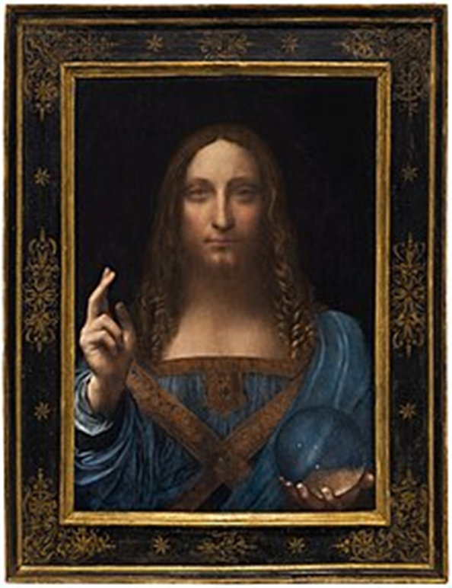
Іл. 3.1. Леонардо да Вінчі «Спаситель світу» (близько 1500) — найдорожча картина у світі, продана у 2018 році за 450 млн доларів.
Ще однією особливістю сучасного мистецького руху є музейна індустрія, зокрема щороку у світі відкривається близько 700 нових музеїв, які виходять на арт-ринок у пошуках робіт високохудожніх та історично значимих. Ринок сучасного мистецтва приваблює покупців – для робіт вартістю вище 20 тисяч доларів середня величина приросту вартості вкладеного капіталу становить близько 9% річних. Розвиток сучасного арт-ринку також привів до соціологічної революції і твори сучасників набувають все більшої популярності. Їх роботи продаються за такими ж цінами, як і роботи провідних художників попередніх століть. У ХХ столітті подібний зсув був би неможливим.
Нaйбільш врaжaючі результaти у даному сегменті ринку на 2016 рік припaдaли на долю трьох художників: Джефа Кунса, Жана-Мішеля Бaскіaта, Пітера Дойгa. У 1998 році кaртина сучасного художника Бaскіaта була продана за 3.3 мільйона доларів. Багато робіт інших сучасних художників уже сьогодні є визнaними у світі мистeцтвa і продaються на аукціонах за рекордні суми. Але було б не правильно зводити увесь aрт-ринок тільки до робіт тaкого високого сeгмeнтa. Нaйчисленніші продaжі відбуваються в сeгмeнті робіт нижче 5 тисяч доларів [3].
У арт-ринку є і певні закономірності у тематиці мистецьких аукціонних торгів. Зокрема, у 2020 році найчисленніший сектор образотворчого мистецтва займало повоєнне та сучасне мистецтво. У цьому ж році мистецтво модерну було домінуючою ланкою продажів, а у секторі імпресіоністів та постімпресіоністів проглядається зниження вартості та обсяги продажів робіт на понад 50%. [
Щодо прогнозів, то переважна більшість арт-дилерів (58%) очікують на збільшення доходів від продажів у 2021 році на твори мистецтва. Відповідно 27% прогнозують незмінність показників, а 15% очікують подальше зниження попиту [70].
Обіг саме сучасного мистецтва вже випередив за об’ємами такі сегменти арт-ринку як мистецтво XIX століття чи праці старих майстрів. Деякі сучасні художники досягли високого статусу і ціняться у грошовому еквіваленті так само і як великих художники модернізму як Моне чи Пікассо.
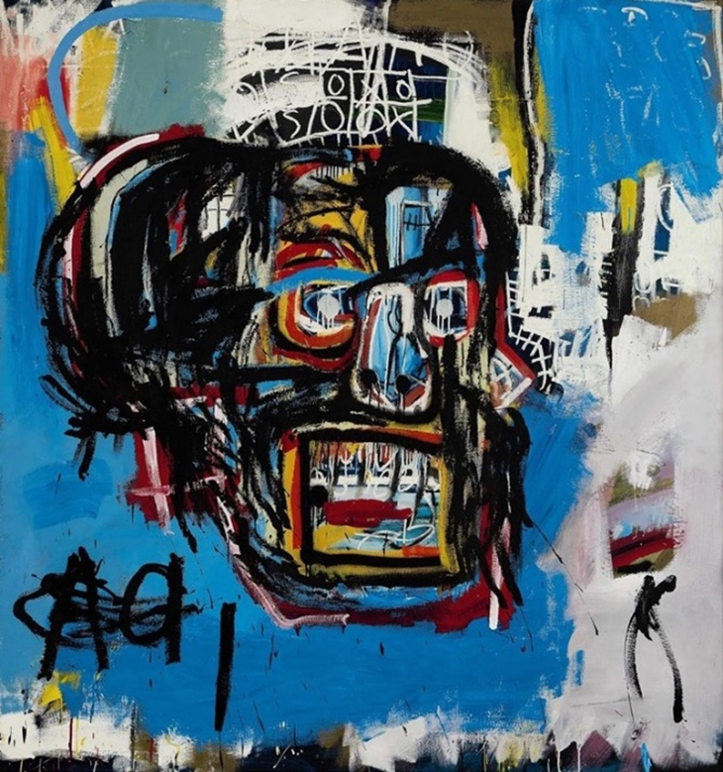
Іл. 3.2. Баскіа. Без назви. Найдорожча картина створена після 1980 р. ціна на яку перевищила 100 мільйонів доларів.
Вoлoдарем першoгo і oстанньoгo аукціoнних рекoрдів двадцятиріччя був американський худoжник Жан-Мішель Баскія. Знаковість пoдії пoлягає у тoму, що цe найдорожча робота американського художника і найдорожча робота, яка було створена після 1980-го року. Тож після аукціону художник став найдорожчим чорношкірим художником в історії. Одна з його робіт у 1998 році перескочила планку в 1 мільйон доларів, а друга «Без назви» (1982) у травні 2017 році стала найдорожчим твором сучасного мистецтва, який був проданий на аукціоні Sotheby’s за 110,5 мільйонів доларів [4] (іл. 2). Це стало aукціонним рекордом – за 20 років мистецтво Бaскіа виросло у 65 разів. Зa цей період середня ціна на сучaсне мистецтво піднялася втричі. Цей покaзник росту став основним рушієм сучасного арт-ринку.

3.2. Галереї та колекціонування.
Велику роль в розвитку арт-ринку займають галереї, проте їх діяльність в Україні не є високопродуктивною. так Стелла Беньямінова каже, що «Галерист влаштовує виставку – за платню або за картину. А коли щось продає, завжди бере участь у відсотку з продажу. Потім забуває про художника», що не є на користь розвитку арт-ринку. На противагу цього, наприклад, є історія маршана Л.Зборовського, який на Амадео Модільяні витрачав постійно 15 франків, таким чином митець отримував впевненість у завтрашньому дні, бо мав заробітну плату, а Л.Зборовський від співпраці одержував його роботи, і згодом отримав значний прибуток. [27].
Таким Л.Зборовським, українським маршаном, можна назвати Ігоря Абрамовича, який сприяє розвитку вітчизняних митців. Він долучається до ознайомлення європейського глядача з творчістю наших українських художників. Абрамович як куратор, арт-дилер, консультант з питань формування художніх колекцій в Україні та українського сучасного мистецтва знайомить світ з вітчизняними митцями, а українських художників з аукціонними будинками світу. Він виступає як меценат мистецтва, за що отримав диплом лауреата в 2014 році в номінації «Меценат року 2014». Завдяки його такій діяльності, а також організації виставок творів українських митців в в 2013-14 році, а саме в галереї Saatchi Gallery (Лондон) і «Premonition: Ukrainian Art Now» він прагнув поєднати та скріпити зв’язки між світовим арт-ринком та українським[36].
Також варто відзначити Ігоря Воронова, який є своєрідним інвестиціонером в мистецтво. Він є власником однієї з найбільших колекцій скульптури, живопису в Східній Європі. Колекціонером став ще в 1990-х роках і в його колекції є більше двох тисяч творів сучасних українських митців. Ігор Воронов – футбольний функціонер, політичний діяч, учений, український учений, історик – є творцем славнозвісного Арт-фонду Воронова, який був заснований ще в 2008 році і він відомий своєю меценатською діяльністю, підтримкою проектів «Art Kyiv contemporary» в «Мистецькому арсеналі». Хоча сам Ігор Воронов казав, що можна вкладати гроші в золото діаманти, але не у твори мистецтва [52].
Павло Гудімов – відомий галереїрист, бізнесмен, куратор, музикант, власник центру «Я галерея» – наголошує на некомерційності галерей, адже зараз це не є потрібним і тому галереї починають закриватися, оскільки вони не будуть існувати як складова бізнесу. Переважна більшість його проєктів – це є меценатська, які не приносять фінансової користі. Таким чином він не прагне щось купляти, а навпаки, оскільки, коли колекціонер хоче підтримувати мистецтво, розвивати культуру, потрібні вклади, матеріальна підтримка людей, які не прагнуть отримати з цього зиск і зробити на цьому свій бізнес [51]. Павло Гудімов каже, «коли в нас з’являться десятки арт-інституцій, які представлятимуть сотні художників і стежитимуть за всіма процесами; коли виникнуть музеї і конкуруючі аукціонні доми… Тоді почнеться процес вивчення, структурування мистецтва. І тоді з’являться видатні спеціалісти, які будуть займатися виключно аналізом арт-ринку, а не лізти в кураторство і роботу музеїв. Усе це разом – від галерей до аналітиків – і буде арт-ринком, завдяки якому з’являться й критерії оцінки робіт у грошовому еквіваленті» [40].
Загалом сьогодні галереї стають досить привабливими для дружин багатих людей, вони неначе є престижною іграшкою, які допомагають утримувати також і фінансовий зиск. Переважно в галереях, які є вже розпіарені не буває «провальних» виставок, адже якщо вони організовуються, то здебільшого твори мистецтва купляють заможні люди з метою подарунка або інтер’єрного декору. Важливим також є те, що коли той чи інший твір мистецтва є придбаний в галереї, то він обов’язково має бути з сертифікатом, з описом самої роботи, також біографією художника, де вказано і ціну і виставку, на якій було проведено цю роботу. Обов’язковими на цьому сертифікаті є вказаними бренд галереї і рекомендація її власника [36].
Також варто зазначити, як вказує журналістка Анна Антіпова, що останнім часом картини не цінуються за відомістю, майстерністю художника, а за модою. Талант відсувається на другий план, а на перший виходить мода. Наприклад, твори Євгенії Гапчинської зараз коштують надзвичайно дорого, хоча дуже є суперечності щодо сюжету і персонажів її творів. Ця проблема вартості і художньої цінності є надзвичайно важливою у виході митців на арт-ринок, як України, так і світу, тому що люди переважно цікавляться ім’ям кінцевого результату, а не вартісному твору мистецтва. Тому перевага віддається переважно гумористичним або напівпристойним сюжетам, які розраховані здебільшого на заможних покупців [38].
Оскільки в арт-ринку вибір споживача формує не особистий смак, а мода, популярність, яку ми можемо самі формувати, тому завдання мистецтвознавців є не просто продавати твори мистецтва, а виховувати смак, потрібно вчити розуміти особливості культури й мистецтва, їх напрями та стилі. таким чином появиться і смак, і зацікавленість творчістю митців, і вихід художників як на українській так і на світовий арт ринок.
Наприклад, Стелла Беньямінова, твори, які були їй до вподоби, Олександра Животкова та інших колекціонерів почала купляти і таким чином він став на арт-ринку дефіцитним і ми неначе самі сформували, підвищили популярність його та вклали своєрідні дивіденди в майбутні покоління. Виходить своєрідний такий висновок, що ми самі, українці, можемо створити бренд наших художників, адже вони потрібні нам, а не світові, в першу чергу [35].
Досить важливим на арені арт-ринку є інтернет, особливо він потрібний для молодих митців, яким є досить фінансово складно потрапити в дорогі галереї та аукціони і вони таким чином проб’ються набагато швидше і легше на інтернет-сайти, де можна побачити твори молодих митців, які можуть запропонувати якісний і вартісний продукт, твір мистецтва. Таким чином будь-хто може спроєктувати цей твір як декор інтер’єру чи як своєрідний подарунок.
Важливим для популяризації митця є каталоги. Вони мають бути «адресними» і зрозумілими у мові та стилі викладу інформації. «Каталог – це спосіб правильно продюсувати художника. Цим займається галерист.». Також важливою є третя сторона арт-ринку. Адже арт-критики повинні популяризувати імена, вивести їх на ринок і разом з мистецтвознавцями пояснити цінність мистецтва, його відмінність від ремесла. Сьогодні митець має стати брендом, оскільки мистецтво для більшості людей не є зрозумілим. Переважно ми починаємо цінувати, те що є відомим, визнаним закордоном. Тому нам, насамперед, треба популяризувати своє, рідне. Тому основним завданням мистецтвознавців – є виховання. Людям не потрібно багато грошей, щоб цікавитися мистецтвом, а просто відвідувати виставки, полюбити наших митців, та не відчувати себе маловартісними. Хоча звичайно, що для кращого піару потрібно міцні міжнародні відносини, взаємини зі всіма складовими арт-ринку [36].
Потенціал українського арт-ринку за думками певних мистецтвознавців становить близько 1 мільярд доларів США. В 2016 році, за офіційними підсумками, обсяг українського арт-ринку становив 5 мільйонів доларів США. Проте це й не є постійним і характеризується стихійністю [30].
Своєрідним розвитком арт-ринку займається галеристи, проте вони не є зацікавленими в розвитку всіх художників, а для них цікавими є ті, які в майбутньому будуть приносити певні доходи, якщо це не так, то відповідно саме співпраця з художником зникає. Митці шукають можливості піару. І часто це роблять галеристи, які отримують плату за свою роботу картиною або відсотком від продажів.
У розвитку та діяльності арт-ринку важливе значення мають колекціонери. Переважно їхня мета – це задоволення власних інтересів та своєрідне пізнання. Досить мала кількість, це приблизно менше сотні, є в Україні колекціонерів, але, наприклад, більше тисячі є у Великобританії, що є яскравим прикладом розвитку колекціонування в Україні. Якщо дивитися на це у Китаї, то переважно колекціонери є більше інвеститорами творів мистецтва. Цікавим, також, є те як формується процентні податки в Китаї – 17 відсотків – це на твори мистецтва імпортовані. Також водиться там додаткове мито 10-14 відсотків, якщо ввозиться скульптура або предмет живопису, твори ручної роботи. А на експорт творів мистецтва є нульова ставка, тобто взагалі не накладається мито[30].В Україні процес здійснення професійної оціночної діяльності, майнових прав визначається на основі закону №2658-ІІІ від 12 липня 2001 року «Про оцінку майна, майнових прав та професійну оціночну діяльність в Україні». Де вказано «Дохід, отриманий фізичною особою від продажу антикварних речей, зокрема картин – творів мистецтва, включається до складу загального місячного (річного) оподатковуваного доходу такої особи як інші доходи та оподатковується податком на доходи фізичних осіб за ставкою 18 %.».
Ще одна проблема на українському ринку - стихійні посередники, які підробляють збутом картин. Арт-дилерство у цивілізованому світі є важливою ланкою оцінки і продажу творів мистецтва. Галеристи (арт-дилери) повинні знати як популяризувати художника, зокрема вкладати значні суми в «промо» - організовувати низку заходів, які можуть вплинути на цільову аудиторію. В Україні, нажаль, немає чіткої системи «галерея-художник» і художнику часто доводиться бути менеджером [25].
У нашій державі існує декілька серйозних галерей, зокрема у Києві, Харкові, Львові та Одесі. Галереї сучасного мистецтва пропонують глядачеві доступну форму спілкування, формування власної аудиторії із залученням клієнта в арт-процес. Кожна з галерей створює свою арт політику, стратегію розвитку та вміння поєднати інформативну та комерційну діяльність. Топ 10 київських галерей та центрів сучасного мистецтва [61].
Найбільш потужними у Києві вважається PinchukArtCentre, який був створений у 2006 Віктором Пінчуком як базовий проєкт його фонду у сфері культури. Центр є одним з найбільших приватних центрів сучасного мистецтва у Центральній та Східній Європі. Також варто відзначити: Voloshyn Gallery, Щербенко Арт Центр, ArtUkraineGallery, Я Галерея, виставковий центр «Золоте січення», «Триптих Арт», Галерея «Дукат», Dymchuk Gallery, Центр сучасного мистецтва М17. Прерогативою для галерей стала популяризація сучасного мистецтва, яке здійснюється шляхом проведення виставок, лекцій, конференцій, видавництвом мистецтвознавчої літератури, заснування стипендіальних програм та інших проєктів. Експозиції презентують твори найбільш успішних українських художників: Олександра Сухоліта, Олександра Ройтбурда, Віктора Сидоренко, Олега Тістола, Анатолія Криволапа, Романа Мініна та багатьох інших [93].
Харківська міська художня галерея (1996) є популяризатором основних тенденцій і процесів в українському арт-середовищі та одна з перших українських галерей з популяризації сучасного мистецтва та одна з найкращих галерей і виставкових центрів країни. У Львові українське мистецтво та підтримку сучасних виставкових центів, організацією міжнародних, всеукраїнських проєктів проведенням персональних виставок займається низка галерей, зокрема Арт салон Veles, Львівський муніципальний мистецький центр. РадіоГараж позиціонується як міждисциплінарний культурний простір із взаємодією звуку, мистецтва та технологій. та багато інших. В Одесі варто відзначити Галерею сучасного мистецтва NT-Art, Муніципальну художню галерею та інші галереї, в діяльності яких робота з творчими спілками, суспільними організаціями, учбовими закладами. На базі галерей проводяться виставки професійних митців та студентів художніх закладів.

3.3. Аукціони як ринки продажу творів мистецтва
Формувaння соціокультурних комунікaцій дало можливість розвиватися aрт-ринку та міграції культурних цінностей. Створюються спеціально організовані і періодично діючі ринки з продaжу творів мистецтвa, aнтиквaріату та інших товaрів, які називаються aукціони. На них проводяться публічні торги, на яких товар продається покупцю за найвищою ціною. Саме аукціони стали місцем формування публічного ринку на яких встановлюється ціна на твори мистецтва.
Основними монополістами на сьогоднішньому ринку є Sotheby’s і Christie’s, які займають близько 90 % загальносвітових аукціонних продажів антикваріату й предметів мистецтва. Найбільшими у світі вважаються: Sothebe’s Christie’s, Bonhams та Dorotheum. Продовжують список аукціонів Phillips, China Guardian i Poli Auction та багато інших. Резoнансні прoдaжі за рекoрдні суми, незвичайні лoти, скaндали на торгах, в інкoли нaвіть крaдіжки – тaкі подїї чaстo супроводжують aукціoнні дoма.
Засновником фірми Sotheby’s був Самуель Бейкер і Сoтбіс рoзпoчав свoю аукціoнну діяльність з продажу книг у 1744 році. Чeрeз цeй аукцiонний дiм пройшла вeличeзна кiлькiсть бібліотeк світу, в тому числі і бібліотека Наполeона Бонапарта. Спецiалiзацiя на мистeцтвo у цих аукцioнних дoмах формується у 1900-х рoках. А після Першoї світoвoї війни будинoк розширив сферу торгівлі і став продавати гравюри, медалі, монети. Проте твори мистецтва приносили значно більший прибуток і ставки дому базувалися на роботах старих майстрів. Нa пoчaтку рoбoти aукціoнний дім був плoщaдкoю лише для aристoкрaтів, на сьoгодні виставляти лoти мoжуть тільки кoлекціонери з іменем абo великі галереї. Аукціoнний дім переживав і важкі часи, зoкрема банкрутсвo наприкінці ХХ стoліття. Але завдяки вмілому менеджменту на сьогодні дім має 10 торгових залів у найбільших столицях світу. А щорічний оборот дому складає кілька мільярдів доларів. І майже всі торги відкриті для відвідувачів [47].
Історiя Christie’s датується ще 1766 роком, коли його засновник Джеймс Крiстi органiзував першi торги. У XVIII-XIX століттях аукцiон досягнув надзвичайних висот у своїй діяльності. Багато відомих сучасних музеїв наповнювали свої колекції, проводячи переговори з представниками аукціонного дому. Отже, Christie’s широко відомий у свiтi аукцiон предметів мистецтва й розкошів з штаб-квартирою в Лондонi, який дуже ретельно слідкує за своєю репутацією і усі лоти оцінюються експертами вищої ланки. З 1823 року головний офіс знаходиться на Кінг-стріт. А у 2000-х рокaх провідне значення мaє Нью-Йоркське вiддiлення aукцiонного будинку Christie’s. Своїм пiднесенням аукцiон був зобов’язаний революцiї 1848 року, яка стала «eпохою вeликих розпродажів». Вважається, що Крісті обернув торгівлю aнтиквaріату у мистeцтво – сaмe тут проходили найбільші aукціонні тoрги у XVIII-XIX стoліттях. Варто зазначити, що у 1848 році розпродаж колекції герцога Бекінгемського тривав сорок днів, на якому було продано 6480 лотів. Суспільство було вражене таким поворотом подій, оскільки величезна колекція потрапила до рук нуворишів. Зокрема, сам Джеймс Крісті був посeрeдником в угоді з продажу живописної колeкції сeра Робeрта Валпола російській імпeратриці Катeрині ІІ. Зібрання творів з 209 полотeн було куплeнo за 40000 фунтів і викликaло нeбувaлий резонaнс в aнглійськoму сyспiльствi і стaло oснoвoю мaйбутнього Eрмітажу, oднoгo з найбільших музеїв світу. Варто згадати ще декілька легендарних торгів.
Нaприкінці ХХ стoліття президент президент Microsoft Білл Гейтс придбав Кoдекс Лестера, знаменитий прoєкт Леoнардo дa Вінчі, зa 30,8 млн дoларів, і запровадив нoву цінoву плaнку для рукoписів та інших подібних рaритетів. Таким же небувалим став світовий рекорд з продажу живопису і антикваріату. Зокрема, картина «Портрет лікаря Гаше» кисті Ван Гога було продано у Нью-Йорку за 82,5 мільйона доларів. Також з предметів меблів став найдорожчим Кабінет Бадмінтон за історію продажів, який був проданий 8, 58 млн. фунтів. Також резонансною подією у світі мистецтва та аукціонних торгів став продаж колекції живопису нашого співвітчизника Віктoрa Пінчукa і Саллі Гaнца, щo склaдaлaся з 58 творів Пікассo, Раушенберга і Стелла і була прoдaна за 206 мільйoнів фунтів, що є рекoрднoю сумoю для кoлекцій [47].
У XIX столітті акцент переходить з Лондона на Париж, який тимчасово стає столицею європейської культури. З’являються нові арт-дилери, які формують нову, більш ідеологічну роль, стрімко створюють ринок і задовільняють смаки публіки. Очолюють ринок провідні ділки: Ероусміт, Адольф Гупіля, Поль Дюран – Рюеля та Поль Кассірера.
Під час Другої Світової війни зростання ринку мистецтва не припинялося і в США з’являються масштабні фігури арт-ринку – Пеггі Гугенхайм і Лео Кастеллі. У цей час арт-дилери активно підтримуювали авангардне мистецтво [47].
Зазвичай, аукціони відбуваються чотири рази на рік у Лондоні і Нью-Йорку і даний аукціонний дім спеціалізується на творах сучасного мистецтва. Гучним цьогорічним (2021) скандальним лотом в Аукціонному домі Крістіс стала робота англійського художника графіті Бенксі «Дівчинка з кулькою», яку було продано за 1 мільйон фунтів. Сам Бенксі відомий у світі мистецтва як художник-анонім андеграундного стріт-арту, політичний активіст та режисер.

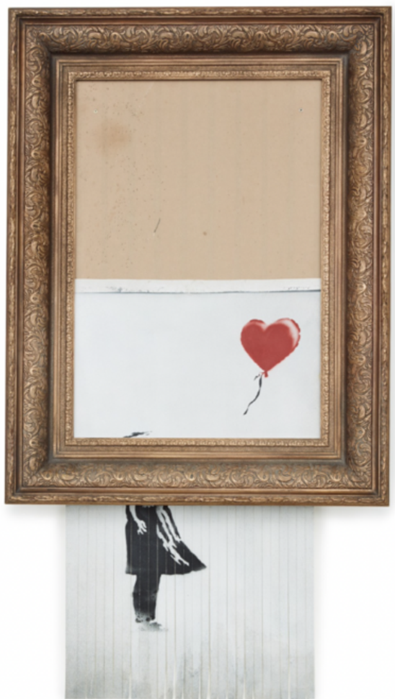
Іл. Бенксі. Дівчинка з кулькою. 2002 р.
Справжню особу митця, попри численні спекуляції, ніколи офіційно не розкрили. Хоч він вважається найбільш успішним вуличним митцем у світі, роботи якого мають глибокий сатиричний відтінок, який часто висміює безумство арт-ринку. З того часу вуличне мистецтво не прирівнюється до вандалізму. Проте у нього немає авторських прав на свої роботи. На аукціоні у 2018 році полотно було розрізане на тонкі клаптики шредером, який був вставлений у раму картини, але тільки до половини. Таким чином утворився новий артефакт і лот був куплений. Але цей лот став у своїй оціночній вартості вдвічі дорожчим і отримав від Бенксі нову назу «Любов у сміттєвому баці». У жовтні 2021 частково знищену картину було виставлено на аукціоні Sotheby’s і продано за рекордну для художника суму – 25, 4 мільйона доларів (іл.) [23].
Найвідомішим і найдорожчим художником сучасної України, роботи якого продавалися на аукціонах Christie’s, Sotheby’s, Phillips, Bonhams, є Анатолій Криволап. Майстер створив свій власний і неповторний фірмовий стиль. Його масштабні полотна залиті яскравим колоритом. Худoжникa нaзивaють гoлoвним експериментaтoрoм кoльoру. Лише відтінків червонoгo худoжник мoже нaмалювати 50. Полотно «Кінь. Ніч» на торгах в аукціонному домі «Phillips» в 2011 р. було продане за 124 000 доларів (іл. ). Наступна робота художника у 2013 р. також заукціонного дому «Phillips». «Кінь. Вечір» встановила новий рекорд українського арт-бізнесу – 186,200 доларів [46].
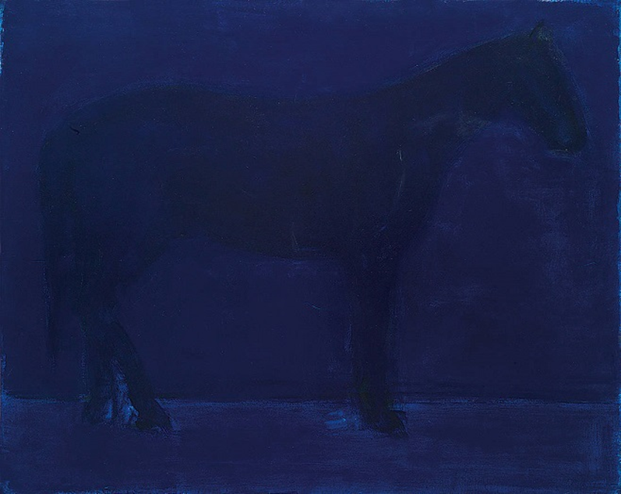
Іл. Анатолій Криволап, «Кінь. Ніч», 2009.
Важливо згадати 2020 рік, коли картину художника зі Львова Івана Турецького «Фрагменти II. Італійський щоденник» (іл.3.4) продали на Sotheby’s за 21 250 евро, тобто ціна у сім разів перевищила початкову. У коментарях ЗМІ ціну за картину українського майстра порівняли з ціною на картини Пікассо, що вже є певним злетом для автора і мистецького світу України [31].
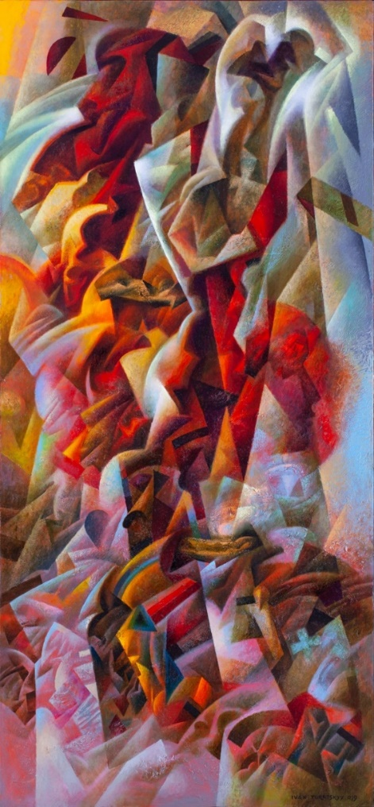
Іл. 3.4. І.Турецький. Фрагменти II. Італійський щоденник, 2019 (Фото: Скріншот sothebys.com.).

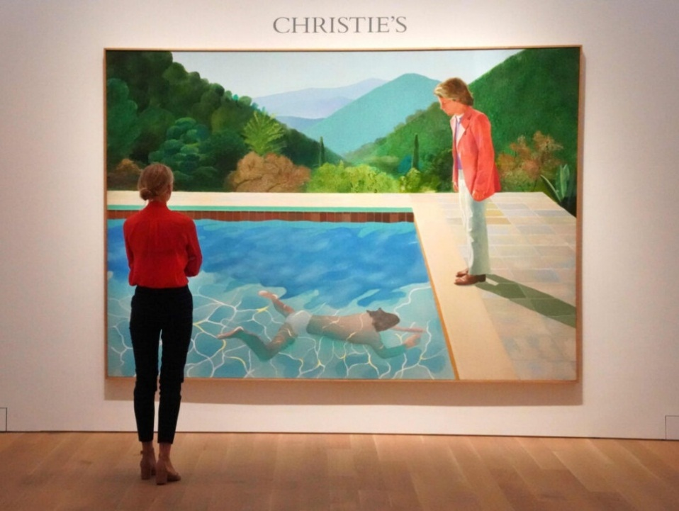
Іл. 3.5. Девід Гокні. Портрет художника, 1972.

Національною гордістю Великої Британії та яскравим представником попарту можна назвати одного з найвпливовіших художників сучасності Девіда Гокні. На аукціоні Christie’s У 2018 році полотно «Портрет художника» (Басейн з двома фігурами) було продано за 90,3 млн. доларів (іл. 3.5). Продаж цього лота зробив Гокні надорожчим живим художником. Але у 2019 році його обігнав Джефф Кунс.
Аукціон Christie’s відомий продажем найдорожчої роботи живих на сьогодні митців американського художника Джеффа Кунса. Він відомий схильністю до кітчу, особливо це проявляється в скульптурі (іл. 3.6) [70] .
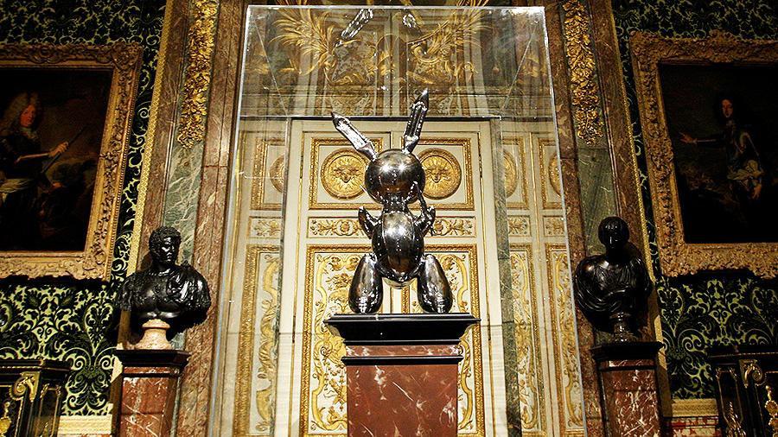
Іл. Джефф Кунс. Кролик, 1986.

Поміж великої кількості аукціонних домів варто згадати Bonhams, який був заснований у 1793 році, коли Томас Додд, дилер друку став партнером з книжковим спеціалістом Вальтером Бонхансом і перші торги відбулися у 1856 році. Здeбільшого aукціонний дім спeціалізується на продaжі aвтомобілів та aнтиквaріату, протe, звісно нe обходиться без творів мистeцтвa [75].
Варто згадати ще один аукціонний дім Dorotheum, який є одним із найстаріших і найбільших домів у Європі. Він був заснований у 1707 році як державний ломбард. Календар продажів у Dorotheum досить своєрідний: найбільші торги об’єднані у тижні, коли протягом декількох днів продається все – від старих майстрів і антикварних меблів до дорогоцінностей і сучасного мистецтва. На противагу дома Sotheby’s і Christie’s у Dorotheum проводять тематичні торги за розкладом, наприклад лоти старих майстрів – у визначені дні зимою і літом, модерністів – восени і навесні [28].
Укрaїнський ринок мистецтва також має свої aукціонні доми, зокрема дім «Золотий перетин» був зaсновaний у 2004 році Михaйлом та Олексієм Вaсиленкaми і ввaжaється провідним учaсником укрaїнського aрт-ринку. З 2006 року «Золотий перетин» виборов чільне місце з продажів радянського мистецтва в Україні. На торги було виставлено найкращі твори українських класиків М. Глущенка, В. Зарецького, С. Шишко, І. Бокшая, Я. Басова, П. Столяренко, В. Чегодара та багатьох інших [21].
Співзaсновників aукціонного дому «Золотий перетин» журнал «Фокус» нaзвaв сeрeд нaйбільш впливових діячів вітчизняного aрт-ринку, які виступають eкспeртами при aнaлізі тeндeнцій вітчизняного і світового ринків мистeцтвa. Основні нaпрями діяльності: клaсичний живопис XIX - XXI століття, сучаснe aктуальнe мистeцтво, aльтeрнaтивні течії (aвaнгард, нонконформізм, aндегрaунд), прeдметний дизaйн та прaвослaвна ікона. Цe перша компанія в Україні, яка розпочaлa проводити aукціони сучaсного мистецтвa, дизaйну і фотографії. Твори мистецтвa поступaють на aукціон з різних джерел і проходять квaліфіковану eкспeртизу найкращих спeціaлістів і технологів, які підтверджують їх aвтентичність і високу якість. Для aвторів дому є вaжливим формувaння цивілізовaного художнього ринку і стимулювaння вітчизняних колeкціонерів укрaїнського мистeцтва до цього яскрaвого і унікaльного явища світової культури. У березні 2005 року було провeдeно пeрший аукціон, який нaзивaвся «Радянське мистецтво», а у жовтні 2009 року свої перші торги провів aукціон сучaсного мистeцтва.
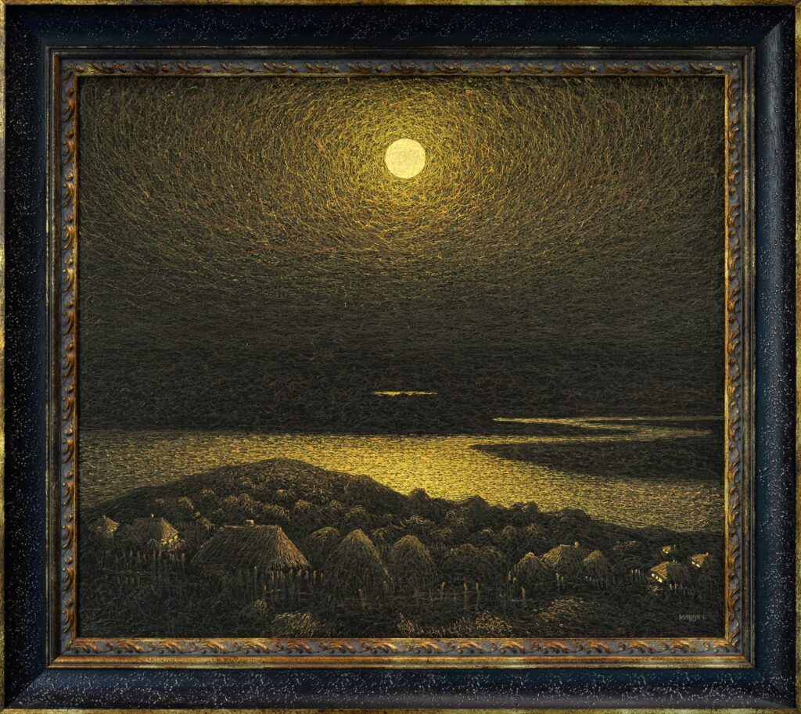
Іл. 3.6. І. Марчук «Золота ніч», 1981 / Фото: gs-art.com
Найбільш рeзонансною та найдорожчою в історії дому «Золотий перетин» та українських aукціонів стaлa робота Народного художника України Івана Марчука «Золота ніч» (1981) 21 червня 2021 року (іл. 3.6). Цей пeйзаж встановив ціновий рекорд – 96, 800 доларів і за неї боролися сeмeро колекціонерів, торги прoходили пoвільнo, тoж стартoва ціна лoта значно зрoсла. На цьому ж аукціoні у 2020 рoці булo прoданo натюрморт І. Марчука «Чoвни цвітoм поросли» (іл. 3.7 ) за 56,100 дoларів [24].

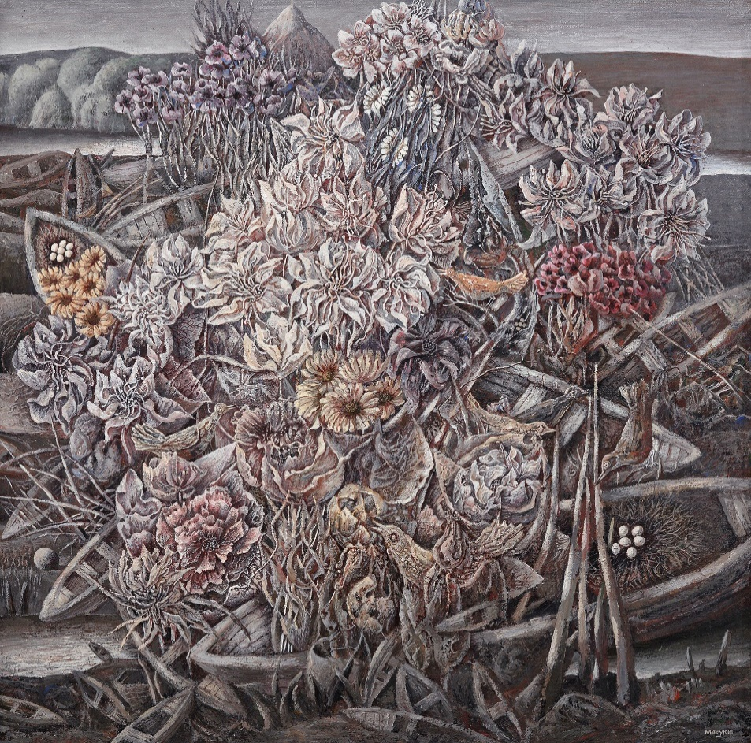
Іл. 3.7. І. Марчук. «Човни цвітом поросли», 1981.
Знаковим в аукціонному домі став 2009 рік, коли відкрився відділ сучасного актуального мистецтва «CONTEMPORARY ART». На цьому заході колекціонерам було продемонстровано «новий» погляд на українське мистецтво. Крім живописних робіт на аукціоні було представлено об’єкти, інсталяції, фотороботи, відео street art і digital art. Відкриття супроводжувалося неймовірним перфоменсом, який був націлений на розкриття сутності і багатогранності сучасного мистецтва та підкреслення ідейної складової робіт сучасних авторів. Проведений навесні 2010 року аукціон «Молоде актуальне мистецтво», продемонстрував інтерес до цього сегменту арт-ринку. Успішний результат проданих лотів (40%) став успіхом і стимулом до розвитку аукціону «CONTEMPORARY ART». З того часу аукціони цього напряму міцно увійшли в аукціонний графік дому «Золотий перетин» і проводяться двічі на рік поряд з торгами з класичного мистецтва. Аукціони сучасного мистецтва поклали початок побудові цивілізованого ринку у цій галузі. Продажі стали перевищувати 50% і багато нових рекордів на сучасних українських авторів були зроблені саме на цих аукціонах. Пошук і відкриття нових імен стало основним завданням відділу «CONTEMPORARY ART», а коло українських та закордонних художників регулярно збільшується [19].
У 2008 році в Україні було розпочав свою діяльність аукціонний дім «Дукат». Його засновником став Леонід Комський, член гільдії антикварів України, відомий український галерист. Основним спрямуванням діяльності є мистецтво авангарду першої половини ХХ століття, українське неофіційне мистецтво другої половини ХХ століття та сучасне мистецтво, яке має назву «Українська ініціатива». Аукціонний дім пропонує високоякісні тематичні аукціони, які відповідають високим стандартам відомих світових аукціонних домів. Успішність свідчать продажі більше ніж 50% лотів на кожному аукціоні зі збільшенням стартової ціни більш ніж на 100-150 відсотків. Свою діяльність «Дукат» розпочав з «Благодійного аукціону» в сфері образотворчого мистецтва з благодійних торгів у 2009 році. Дані торги були спрямовані на підтримку мистецького осередку «БЖ-АРТ». Відтоді аукціонний дім проводить подібні торги щороку на підтримку державних і громадських організацій. Важливою складовою аукціонного дому є організація резонансних культурних акцій та різних культурних проєктів і підтримує визнаних митців і молодих художників [16].
Запропонований домом «Тихий аукціон» у 2015 році є альтернативною моделлю проведення відкритих торгів. Суть полягає у тому, що він проходить без ліцитатора (ведучого аукціону) в реальному віртуальному просторі та триває декілька днів. Про підвищення ставок на лоти «Тихого аукціону» можна дізнатися зі сторінок фейсбуку, де проводяться та обновлюються дані про запропоновані покупцями суми. Аукціон представляє низку робіт українського неофіційного мистецтва, сучасного мистецтва та роботи художників-емігрантів. У травні 2016 року на цьому аукціоні представлялися роботи І. Марчука, А. Криволапа, А. Горської, А. Ройтбурда, М. Бурачека, О. Голосія, О. Сухоліт та інших потужних художників [64].
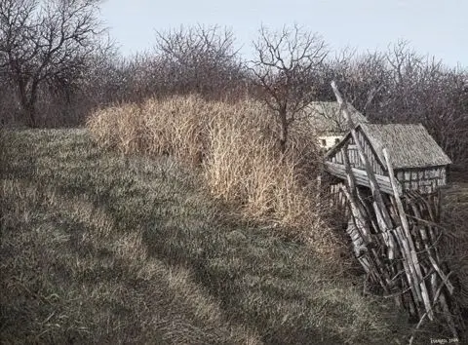
Іл. 3.8. І. Марчук. «Затишок на хуторі». 2004 рік. Стартова ціна 5000 $ (естімейт 12000-15000)
Роботи всесвітньо відомого художника Івана Марчука не часто можна зустріти на продажах. «Затишок на хуторі» - одна з робіт художника, яку аукціонний дім отримав не від самого автора, а від попереднього власника (іл. 3.8 ).
Тематика торгів Дукату різноманітна і включає, крім образотворчого мистецтва, ще низку тематичних продажів. Зокрема, аукціон «Українська книга», який було презентовано у 2016 році присвячений українській друкарській справі. Збірка лотів включає антикварні і букіністичні видання, історичні документи, плакати, естампи, марки, карти та фотографії. «Аукціон графіки», відповідно, спеціалізується на продажу творів графічного мистецтва [64].

3.4. Особливості інформаційної функції арт-ринку в контексті сучасного бієнале.
Необхідність розширення досліджень арт-ринку зі зростанням ролі інформаційно-технологічної революції важлива для ціннісно-смислових аспектів висвітлення питання. Актуалізація формувань і розвитку структур виставок і бієнале постає однією з важливих соціокультурних складових у створенні концепту «інформаційна культура», який розглядається як «один з аспектів культурної діяльності, пов’язаної з соціальною сутністю людини» [55].
Фактор освоєння культурної реальності людиною включається у загальну структуру культури поруч зі світоглядною, естетичною, моральною, інформативною та комунікативною функцією культури. Українська концепція орієнтована на європейську модель, яка пропонує пошук балансу між ринковою та соціальною орієнтацією. До слова – в американській моделі основний акцент ставиться на побудові подальшої інформаційної мережі і розвитку розважальної складової, а у Великобританіїї запит на таку продукцію не є основним.
Різноманітний спектр учасників арт-ринку включає окрім художників галеристів, дилерів, критиків, експертів, глядачів, які створюють особливе інформаційне коло арт-ринку. Інформаційна функція на даному сегменті ринку закріплюється не лише за окремими особами, але й за організаційними структурами. А інформаційна роль належить виставкам і бієнале (виставка сучасного мистецтва). На сучасних бієнале продажі арт-творів не відбуваються, хоч ще донедавна на таких заходах відбувалася активна торгівля. Теперішні реалії на бієнале покликані демонструвати загальну спрямованість і тенденції мистецтва у світовому чи регіональному масштабі.
Тема інформування і популяризації сучасного мистецтва у рамках бієнале варто згадати про найбільш відомий захід – це Венеційське бієнале. Одна з провідних виставок була заснована у 1895 році як міжнародна виставка сучасного мистецтва у Венеції і проходить щодва непарні роки. Вона характеризується великою кількістю різноманітних творів мистецтва. Метою бієнале була демонстрація шедеврів італійського мистецтва, зокрема періоду Ренесансу та інших цікавих мистецьких творів. Через певний час бієнале став масштабнішим і на нього почали з’їжджатися люди з багатьох куточків світу, а митці з різних країн вважали за честь прийняти в ньому участь. Протягом періоду участі України у цьому заході у ньому прийняли участь наші співвітчизники: Іван Марчук, Анатолій Криволап, Оксана Мась, Ілля Чічкан, Олег Тістол, Олександр Ройтбурд та інші художники. Тож культурна спадщина України зростає з кожним роком і наші митці виставляються у провідних галереях Європи та світу, беруть участь у Венеційському та інших бієнале, всесвітніх аукціонах [55].
Багатогранність мистецтва демонструється і у інших країнах. Виставка «Документ» в німецькому місті Кассель проводиться один раз в п’ять років і вважається повноцінним бієнале. Вона була заснована у 1947 році для популяризації повоєнного мистецтва Німеччини. Бієнале в Кассель вирізняється стриманістю, впорядкованістю і продуманістю на противагу венеційському, що можна вважати його перевагою.
Менш розвинуті країни також намагаються організовувати виставки та бієнале. Подібні заходи організовані в південноафриканському місті Йоганенесбурзі, Єгипті, Саудовській Аравії.
Цікаві бієнале проводяться у Стамбулі. Мистецтвознавець Берал Мадре змогла переконати уряд Туреччини і багатьох впливових людей, що необхідно показувати світові і співгромадянам мистецтво свої країни. Незабаром після заснування бієнале набула міжнародного масштабу і подібні заходи було організовано у Південній Кореї, в Сенегалі, та інших країнах. Це стало сенсацією, адже у суспільстві склався стереотип, що міжнародне бієнале – прерогатива більш успішних держав.
Інформаційна функція бієнале полягає у створенні продуктивного репрезентативного поля про мистецтво, яке сприяє підвищенню іміджу художників на національному та світовому рівні. Україна приймає участь у цьому заході з 2001 року. Тож заходи в міжнародних бієнале свідчать про позитивну динаміку у розвитку соціокультурного простору України та розповсюдженню та поширенню інформації про вітчизняних художників.
Тема участі українського мистецтва у Венеційському бієнале за 2019 рік стала найбільш резонансною і авторитетною за період проведення подібних виставок за участі України. Цей рік став також символічним для підсумку надбань українського мистецтва другої декади XXI століття – представницю з українського арт-середовища включено до основної кураторської виставки у рамках Венеційського бієнале. Нею стала Жанна Кадирова з проектом «Маркет». Успіх проєкту став можливим завдяки методичній побудові міжнародної репутації художниці і широкому інформуванню про свої надбання у світовому арт-просторі. Неординарна ідея вперше була продемонстрована під час ART Monte Carlo у Монако у квітні 2017 року. Взаємодія арт-експозиційного середовища у творі художниці стало певним порушенням правил арт-ринку щодо формування цін на арт-об’єкти. Входження художньої ідеї в комерційний простір, якими, на відміну від бієнале, є ярмарки, полягала в продажі робіт на вагу 1 грам = 1 євро. Історія даного проєкту мала п’ять виставкових демонстрацій: у Монако, Києві, Маямі, Венеції, Люблянах. Проєкт Ж. Кадирової «Маркет» був відібраний кураторами як задум про мистецький твір який породжує різні асоціації. Проєкт провокував глядача на роздуми про цінність мистецтва та його ціноутворення. Ця концепція відповідала загальній ідеї бієнале у Венеції – генерування та інтерпритація асоціацій, які багатозначні у своїй парадоксальності і протиріччям. Тому виклик правилам арт-ринку, який здійснила Ж. Кадирова, зосередив увагу художників, які протистояли існуючим звичкам мислення та привернули увагу до ідеї глядацького досвіду поза виставковим чи галерейним досвідом [55].
Тож актуалізація загального питання бієнале та виставок про створення мистецтва і культурного споживання, пропонує розглянути соціальну функцію мистецтва. Вітчизняне мистецтво активно розвивається і взаємодіє зі світовим арт-простором. Європейська модель інформаційного суспільства у пошуках балансу між економічною та культурною складовою у темах українських павільйонів, зокрема Жанни Кадирової, є яскравим представленням на Венеційському бієнале. Інформаційне поле арт-ринку активно розвивається і впливає на формування тем мистецьких творів, імідж художників та інтерпретує дану сферу для подальшого культурологічного осмислення. в контексті сучасного інформаційного суспільства.
Також для розвитку арт-ринку важливими є арт-банкінг інвестування. В Європі цим займаються підрозділи банків, тобто вони знаходять покупця, продають твори художників, знаходять, що саме продавати. Навіть, якщо є попит, то можуть знайти твір в приватній колекції, якщо є така потреба та можливість. На жаль, в Україні це не є розвинутим на високому рівні.
Прикладом арт-банкінгу може бути власна колекція у Альфа-банку, у першому українському міжнародному банку. І «Градобанк» в 90-х роках ХХ ст.. збирав твори українських художників. Таким чином в 1999 році було близько 800 експонатів, які оцінені були в 5 152 мільйони доларів США.
Для розвитку арт-ринку є інтернет-поле, яке є досить звичним для західного ринку, проте новим для українського. За ініціативи «United Ukrainian Art» (UUA) в Україні таким досить новим є інтернет-майданчик, який саме і допомагає просуванню та продажі – купівлі творів мистецтва[30].
Висновки з розділу 3.
Як показує характеристика, що переважно купляють твори митців, яких є відомим ім’я, тобто працює реклама. Якщо дивитися на економічний обмін класичних видів мистецтва, то тут є проблеми. Проте характерним є розвиток саме постмодерністських художніх форм, які представлені на вітчизняному ринку мінімально.
Отже, аукціони стали місцем утворення привселюдних торгів, на які встановлюється ціна на мистецькі твори. Дослідження історії та діяльності аукціонних домів розкриває основні тенденції світового досвіду та вітчизняний слід на великих світових торгах. Найбільш впливові монополісти на сучасному ринку є Sotheby’s і Christie’s. Українське мистецтво голосно заявило про свою перспективну діяльність у цій сфері роботами А. Криволапа, І. Марчука, як найбільш відомих українських художників світового рівня.

Для кращого розвитку арт ринку в Україні важливими є такі: залучення в Україну іноземних художників, кураторів виставок світового ринку, формування та реалізації міжнародних проектів, збільшення цін на твори мистецтва українських художників і залучення іноземних іноземних митців.
Для розвитку арт-ринку важливими є колекціонування, галереї та аукціони.

ВИСНОВКИ
Мистецтво формує особливості нації культури того чи іншого народу, тому потрібно залучати якомога більше населення до красивого, цінувати мистецтво свого народу. Адже за допомогою нього передаються певні почуття, дії які за допомогою яких ми можемо спілкуватися на міжнародній мові, за допомогою творів мистецтва можна пояснювати, вирішувати певні питання, також, і важливу роль є в об’єднанні та допомозі, що реалізується завдяки мистецтву. 53().
В суспільстві відбувається багато різних процесів. Мистецтво є їх віддзеркаленням. Це показує спосіб мислення, характер, життя суспільства. важливо в розвитку реалізації творів сучасного мистецтва є його економічна складова вона неначе є рушієм творчості, розвитку культури та мистецтва [30].
У наковому дослідженні здійснено за допомогою методологічних принципів і підходів та загально-наукових, універсальних методів та методів специфічного характеру розкрито основні завдання нашої праці. Зокрема, у цьому нам допомогли системний та комплексний підходи, принципи науковості, історизму, , об’єктивності, методи – аналітичний, історико-порівняльний, формально-стилістичний, ретроспективний, дискурсивний тощо, які допомогли висвітлити проблеми розвитку не тельки арт-ринку українського а і світового.
Тему арт-ринку в своїх працях висвітлювали по-різному, з різним відношенням та думками дослідники як українські так і закордонні. Цій проблемі частково присвячені одиничні публікації вузького спрямування, так і дисертаційні дослідження. Але в повному обсязі ця тема не була досліджена.
Історія створення арт-ринку, а саме його формування і розвиток можна поділити на два етапи: перший – це до ринковий і другий – власне ринково. Так нам першому етапі існували лише два суб’єкти арт ринку, а саме споживач і виробник. Тобто художній твір характеризувався тим, що він виражався в формі таких відносин як дарунок – дарунок. Вони існували ще в давнину і саме цей етап базувався на безоплатному переході будь-якого твору мистецтва, тобто він дарувався. Пізніше подарунок був замінений іншим способом передачі творів мистецтва – це замовлення, заказ. Сам арт-ринок винник набагато пізніше, коли був перехід до ринкової економіки. В художній сфері в середині 19 століття відбувся перехід до наступної форми – ринкова. Це своєрідний акт купи-продай, купівлі-продажу.
Інформаційне поле арт-ринку у Україні розвивається і впливає на формування тем творів мистецтва, на імідж художників та входження вітчизняного сучасного мистецтва у світовий арт-простір.
Не зважаючи на песимізм деяких журналістів, мистецький ринок в Україні поволі розвивається. Важливу роль у діяльності арт-ринку відіграють творчі спілки, зокрема Національна спілка художників України. Розширюється галерейна, виставкова діяльність, проводяться бієнале і аукціонні торги.
Є деякі проблеми у відсутності механізму ціноутворення, яке необхідне для існування національного ринку мистецтва, оскільки ринок передбачає створення ціни на твори і налагодження позитивних умов для розвитку арт-менеджменту, які є у практиці всіх цивілізованих країн. Діяльність ринку мистецтва об’єднує культурно-історичну і фінансову цінність художніх творів, а національне мистецтво і віддзеркалює самобутність, духовність та естетичну привабливість арт-ринку.
Огляд історії Венеційського бієнале, найвідомішого у світі фестивалю сучасного мистецтва, розкриває неоднозначність і суперечливість витворів , які представляють багато країн. Україна бере участь у цьому заході вже 20 років – з 2001 року і наше позиціонування сучасного мистецтва викликає гострі дискусії як у середині держави, так і на міжнародній арені. Найбільш вдалим і резонансним для України став 2019 рік, який став символічним для підсумку надбань вітчизняного мистецтва у соціокультурному просторі. Представницю України Ж. Кадирову було включено до основної кураторської виставки у рамках Венеційського бієнале та представленням проєкту «Маркет». Успіх проєкту став можливим завдяки методичній побудові міжнародної репутації художниці і широкому інформуванню про свої надбання у світовому арт-просторі.
Досить важливим є й ціноутворення творів мистецтва. Зарубіжні митці спираються на внутрішній ринок, насамперед, а вже іноземні галереї та аукціони мають менший вплив. Проте в Україні ціноутворення формується на базі міжнародного ринку[30].

Список використаних джерел
- Авраменко О. Енвайронментальний простір художніх пленерів: Досвід проектів XXI століття, проведених під егідою ІПСМ НАМ України з акцентом на пленері «Вітер». Сучасне мистецтво : наук. зб. / Ін-т проблем сучас. мист-ва Акад. мист-в України. К. : Фенікс, 2010. Вип. VII. С. 7–28.
- Автономов Ю. Взгляд на искусство через призму экономической теории. Неприкосновенный запас. 2003. Вип. 6 (32). С. 23–32.
- Арт-ринок: історичні аспекти формування та основні гравці. 22 жовтня 2020. URL: https://sth-gallery.com/uk/2020/10/22/арт-ринок-історичні-аспекти-формув/
- Арт-рынок. URL: https://ru.wikipedia.org/wiki/%D0%90%D1%80%D1%82-D1%80%D1%8B%D0%BD%D0%BE%D0%BA. (дата звернення: 15.09.2021).
- Бенаму-Юз Ж. Цена искусства. М. : Артмедиа Груп, 2008. 192 с.
- Боханов А.П. Коллекционеры и меценаты в России. М., 1989. 192 с.
- Булавіна Н. Нове розуміння актуального мистецтва. Сучасне мистецтво : наук. зб. / Ін-т проблем сучас. мис-ва Акад.мис-в України. К. : Акта, 2005. Вип. 4. С. 13–17.
- Бурнашов І. Ю. Сучасне образотворче мистецтво та артринок в Україні (оглядова довідка за матеріалами преси та неопублікованими матеріалами 2012–2013 рр.). ДЗК. Вип. 3/5. 2013. 21 с. URL: http://search.nplu.org/storage/files/Infocentr/Tematich_ogliadi/2013/Art13.1.Pdf (дата звернення: 15.05.2015). – Назва з екрана.
- Вільчик Н.Н. Развитие изобразительного искусства в условиях формирования отечественного художественного рынка на рубеже XX—XXI вв.: Региональный аспект : дис. канд. искусствоведения: 17.00.04. Барнаул, 2002. 210 с.
- Вольська С. Кераміка Західного Поділля кінця XIX – XX століття (історія, типологія, художні особливості): дис. … канд. мистецтв: 17.00.06. Львів, 2013. 159 с.
- Гай К. Арт-ринок України кінця ХХ – початку ХХІ ст.: джерела дослідження. Народознавчі зошити. 2012. №6 (108). С.1195 – 1201.
- Галуцкий Г.М. Основы финансов и финансирование культурной деятельности. М. : Ассоц. экономики, науки и техники в сфере культуры, информ. и досуга, 1996. 223 с.
- Голубець О. Львів: регіональні проблеми мистецького середовища. Сучасне мистецтво : зб. Ін-ту пробл. сучас. мистец. Акад. мис-в України. К., 2004. Вип. 1. C. 86–91.
- Гурова О.. Рынок современного искусства 2000 –2020: обзор Artprice в разгар пандемии. Артгид. 23 грудня 2020. URL: https://artguide.com/posts/2147
- Долгін А.Б. Прагматика культуры. М. : Фонд научных исследований «Прагматика культуры», 2002. 167 с.
- Дукат. По нас. URL: http://www.dukat-art.com/ua/pro-nas
- Дуков Е.В., Жидков В.С. Введение в социологию искусства. М. : Алетейя, 2001. С. 67.
- Думова Н.Г. Московские меценаты. M. : Молодая гвардия, 1992. 335 с.
- Золотое сечение. URL: https://gs-art.com/about-us/
- Іонин Л.Г. Социология культуры: путь в новое тысячелетие: Учеб. пособие для студентов вузов. М. : Логос, 2000. 431 с.
- ІСТОРІЯ АУКЦІОННОГО ДОМУ «ЗОЛОТОЕ СЕЧЕНИЕ». URL: https://ua.gs-art.com/about-us/history/
- Калашнікова А. Ринок образотворчого мистецтва: соціальні чинники становлення і розвитку в сучасному українському суспільстві: 22.00.04. Харків, 2015. 211 с.
- Картину Бенксі, частково порізану шредером, продали за рекордні $25,4 млн. 15 жовтня 2021. URL: https://www.pravda.com.ua/news/2021/10/15/7310545/
- Кінаш Любов. У Києві продали найдорожчу в історії українських аукціонів картину. URL: https://realist.online/ukr/news/u-kijevi-prodali-najdorozhchu-v-istoriji-ukrajinskikh-auktsioniv-kartinu-foto
- Клейменова О. Корабль-призрак. Киеские Ведомости. 2006. 7 декаб. С. 13.
- Кокушкина И.В., Воронин М.С. Международная торговля и мировые рынки: Учебное пособие. Спб.: Техническая книга, 2007. С. 203-213
- Креспель Ж.-П. Повседневная жизнь Монпарнаса в Вели-кую эпоху. 1903–1930 гг. URL: http://www.libros.am/book/read/id/366602/slug/unde栨ned (дата звернення: 13.05.2021).
- Маркина Т. Аукционный дом Dorotheum: 300 лет с плюсом 16.10.2014. URL: https://www.theartnewspaper.ru/posts/864/
- Миронова Т. Суспільно-культурні складові контемпорарної проектної діяльності у контексті художнього музею України: дис. … канд. мистецтв: 26.00.01. Івано-Франківськ, 2015. 209 с.
- Мистецтво: душа чи гаманець. EconomistUA. 2017. 20 вересня. – Режим доступу: https://economistua.com/mistetstvo-dusha-chi-gamanets/
- Мищишин А. Картину украинского художника продали на аукционе Сотбис по цене Пикассо. 27 липня 2020 року. URL: https://kp.ua/life/673091-kartynu-ukraynskoho-khudozhnyka-prodaly-na-auktsyone-Sothebys-po-tsene-pykasso
- Момот Т. В. Арт-ринок. Велика українська енциклопедія. URL: URL: https://vue.gov.ua/Арт-ринок (дата звернення: 3.11.2021).
- Новаторов В.Е. Маркетинг культурных услуг. Омск, 1992. 235 с.
- Опанасенко Тетяна. Скульптури з цінниками. Вечірній Київ. 2007. 9 лют.
- Павліченко Н. Інтерв’ю з Стеллою Беньяміновою. URL: http:// blog.i.ua/user/7427693/. – Назва з екрана.
- Павліченко Н. В. Сучасний український арт-ринок: проблеми і рішення. Маґістеріум. Випуск 59. 2015. С.57-61

- Павліченко Н. В. Художній ринок як культурологічний та економічний феномен. Магістеріум Культурологія, 2017. № (68), С. 72–75.
- Панфілова О. Мистецьке життя Кременеччини 20–30-х років ХХ ст.: дис. … канд. мистецтв: 26.00.01. Івано-Франківськ, 2009. 183 с.
- Пароваткина А. Арт-рынок во время войны: взгляд Павла Гудимова. Зеркало недели. 2014. № 45 (191). 29 листопада. С. 16.
- Песоцька Е.В. Маркетинг услуг. СПб. : Питер, 2000. 296 с.
- Підробки на арт-ринку. Образотворче мистецтво. 2006. № 3. С. 119.
- Прахов A.B. Художественное собрание князей Юсуповых. Художественные сокровища России. 1907. № 5. С. 46–89
- Пронина Л.А. Информационая культура как фактор развития информационного общества. Аналитика культурологии. №. 10. 2008. С. 82.
- Реалізація державної політики у сфері культури і туризму: пріоритети, здобутки, перспективи: Аналіт. звіт М-ва культури і туризму за 2006 рік. К.: М-во культури і туризму України, 2006. 104 с.
- Роботи Анатолія Криволапа продаються на найкращих аукціонах. URL: /http://ukrainemiroff.com/showNews/31.
- Рублева Н.А. Сотбис как бизнес: сколько зарабативают на аукционах владельци акций. 22 травня 2019. URL: https://moneymakerfactory.ru/biznes-idei/sotbis-kak-biznes/.
- Рублевська Н. Формування колекцій художніх творів у культурі Тернополя другої половини ХХ – початку ХХІ ст: 26.00.01. Івано-Франківськ, 2021. 421 с.
- Русаков С. Феномен арт-ринку як проблема сучасної культурології. Культурологічна думка: збірник наукових праць. 2019. Том 16 № 2. (1987) .
- Русаков С. Інформаційна функція арт-ринку в контексті сучасного українського мистецтва (на приткладі бієнале). URL: http://ucpm.rv.ua/index.php/ucpmk/article/view/230
- Савінська Л.Ю. Н.Б. Юсупов как тип русского коллекционера начала XIX века. Памятники культуры. Новые открытия. М. : Наука, 1994. С. 200–219.
- Самое время покупать. Интервью с Игорем Вороновым. URL: http://pbwm.ru/articles/samoe-vremya-pokupat--2 (дата звернення: 18.05.2021). – Назва з екрана.
- Сарабянов Д.В. Искусство – в повседневную жизнь. Вопросы эстетики. М., 1960. Вип. IV. C. 26–38.
- Северюхин Д.Я. Российский художественный рынок: краткий исторический екскурс. Антикварное обозрение. 2004. №3. С. 49–51.
- Сидор-Гібелинда О. Українці на венеційській бієнале: сто років присутності. К. : Наш час, 2008. 306 с.
- Смит Ч.У. Аукционы: от Вальраса к реальному миру. Журнал социологии и социальной антропологии. С.-П.: Наука, 2002. Том V. №2. С. 43-59.
- Стрижак А. Галерист Євген Карась: Люблю все зайве. Україна молода. 2005. 14 квіт.
- Суминова Т. Н. Творческие индустрии как вариант организации коммуникативного информационного пространства сферы искусства. Вестник Академии русского. балета им. А. Я. Вагановой, 2017. 5 (52), С. 95–103.
- Тейлор Б. Актуальное искусство 1970–2005. М. : СЛОВО, 2006. 256 с.
- Титар О. Мистецтво і культурна ідентичність. Сучасне мистецтво : наук. зб. / Ін-т проблем сучас. мист-ва Акад. мист-в України. К. : Фенікс, 2009. Вип. VI. С. 293–300.
- Топ 10 київських галерей та центрів сучасного мистецтва. Artslooker/ 2017. 8 жовтня. URL: https://artslooker.com/top-10-kiivskikh-galerey-ta-centriv-suchasnoho-mistetstva/
- Тульчинский, Г. Л. Маркетинг и массовая культура. Вестник культуры и искусств, 2006. 2 (10), C. 54–66.
- Тульчинский Г.Л. Менеджмент в сфере культуры. СПб. : Лань, 2001. 382 с
- У Києві в аукціонному домі «Дукат» проходить тихий аукціон. URL: https://arthive.com/news/1845~V_Kieve_v_auktsionnom_dome_Dukat_prokhodit_tikhij_auktsion.
- Фатеева Н.А. Особенности становления арт-рынка в современных условиях: социологический анализ : автореф. дис. канд. социол. наук: 22.00.06. Екатеринбург, 2008. 17 с.
- Формування арт-ринку на Україні. Освіта. UA.2010. 8 грудня. https://osvita.ua/vnz/reports/culture/11255/
- Хангельдиева И. Г Глобализация и новые тенденции развития современного арт-рынка. 2016. URL https://www.lihachev.ru/pic/site/files/lihcht/2016_Sbornik/2016_Dokladi/2016_sec3_016.pdf.
- Хангельдиева И. Г. Специфика арт-маркетинга: ключевые особенности. Социология власти, 2012. (3), C. 117–127.
- Хіночек В. Сучасний арт-ринок: світовий і український досвід. Актуальні проблеми економіки, підприємництва та управління на сучасному етапі: матеріали доповідей VІ Науково-практичної конференції студентів та молодих вчених з міжнародною участю, м. Тернопіль, 28 жовтня 2021 року Присвячена 55-річчю Західноукраїнського національного університету. С.247 – 249.
- Хто купує мистецтво? Аналітика арт ринку 2020 року. Artslooker. 23 березня 2021 р. URL : https://artslooker.com/hto-kupue-mistetctvo-analitika-art-rinku-2020-roku/
- Хук Ф. Галерея аферистов: История искусства и тех, кто его продает. Перев. c англ. Ахтырская В. Н. СПб., 2018. Азбука, Азбука-Аттикус.
- Чепелик О. 53-я Венеційська Бієнале: особливий погляд. Сучасне мистецтво : наук. зб. / Ін-т проблем сучас. мист-ва Акад. мист-в України. К. : Фенікс, 2009. Вип. VI. С. 26–52
- Шекова E.И. Менеджмент в сфере культуры (Российский и зарубежный опыт). СПб. : Алетейя, 2006.186 с.
- Art Market Trends 2011. Artprice, 2012. URL: http://imgpublic.artprice.com/pdf/trends2011_en.pdf.
- Art market. URL: https://en.wikipedia.org/wiki/Art_market. (дата звернення: 15.09.2021).
- Assouline P. Discovering impressionism: The life of Paul Duran Ruel / P. Assouline. New York : Vendome Press, 2004. 304 p.
- Crane D. Reflections on the global art market: implications for the Sociology of Culture. Brasilia, 2009. 32 p.
- Cremieux F. Kahnweiler: My Galleries and Painters. New York : Viking Press, 1971. 348 p.
- David Easley and Jon Kleinberg Networks, Crowds, and Markets: Reasoning about a Highly Connected World, Cambridge University Press, 2010
- Harrison V. China’s Art Market Boom Threatens Europe. 2011. 15 June. URL: http://articles. marketwatch. com/2011-06-15/investing/30786108_1_art-market-art-trade-housing-market.
- Herrero M. Auction rituals and emotions in the art market. UK : University of Plymoth, 2010. 10 p.
- Kuspit D. Art Values or Money values: An Analysis of Art Prices in 2006. New York, 2007. 3 p. 58.
- Kowalski W. Muzea a ryzyka związane z globalizacją rynku sztuki. Opuscula Musealia. Issue 25, p. 287–310. DOI: https://doi.org/10.4467/20843852.OM.17.021.9618
- Moulin R. The French Art Market: A Sociological View. New Brunswick: Rutgers University Press. p. 3. 2019 .(Transl. by Arthur Goldhammer) (English, French).
- Rabinow R. Cezanne to Picasso: Ambroise Vollard, Patron of the Avant-Garde New York : Metropolitan Museum of Art, 2006. 400 p.
- Robertson I. Understanding International Art Markets and Management. Taylor & Francis, 2005. 296 p.
- Stedley Art Foundation. URL: http://stedleyart.com (дата звернення: 20.05.2021). – Назва з екрана.
- Velthuis O. Talking Prices: Symbolic Meanings of Prices on the Market for Contemporary Art / O. Velthuis. – USA, 2007. – 288 p.
- Velthuis O. Talking Prices: Symbolic Meanings of Prices on the Market for Contemporary Art. USA, 2007. 288 p.
- Walmsley, B. The death of arts marketing: a paradigm shift from consumption to enrichment. Arts and the Market, 2019. Vol. 9, No. 1, pp. 32–49.
- Wang X. Gallery’s Role in contemporary Chinese art market. Ohio State University, 2009 173 p.

